《寻味地理-风味博物志WebGIS系统》
软件开发工程

总体设计说明书
v20260510
武汉大学遥感信息工程学院

202605

文档变更记录
版本 | 版本日期 |  | 作者 |  |  | 说明
V202605 | 2026年5月10日 |  | 文锦俊、黄相儒 |  |  | 总体设计说明书
审核批准记录
审批代表 |  | 签字 |  | 审批日期 | 备注

版权说明@Copyright
本文件中出现的任何文字叙述、文档格式、插图、照片、方法、过程等内容，除另有特别注明，版权均属武汉大学遥感信息工程学院所有，受到有关产权及版权法保护。任何个人、机构未经书面授权许可，不得复制或引用本文件的任何片断，无论通过电子形式或非电子形式。

目录
版权说明@Copyright 2
1 系统概况 11
1.1系统背景 11
1.2系统目标 12
1.2.1数据库建设 13
1.2.2应用系统建设 13
1.2.3基础地理数据处理 13
1.2.4数据生产管线建设 14
1.2.5标准规范建设 14
1.2.6运行维护保障 14
1.3系统建设任务 15
1.3.1系统总体构架 16
1.3.2空间数据库体系建设 16
1.3.3基础数据管理系统开发 16
1.3.4 WebGIS 应用系统开发 16
1.3.5数据智能化生产管线建设 17
1.4术语、缩写和解释 17
1.5参考资料 19
2需求规定 21
2.1现状 21
2.1.1数据现状 21
2.1.2现有数据分析 23
2.1.3现存项目分析 24
2.1.4运行环境现状 24
2.2需求 25
2.2.1项目建设总体要求 25
2.2.2数据需求 26
（1）基础地理数据需求 26
（2）生态地理数据需求 26
（3）风味节点数据需求 26
（4）食材与关联实体数据需求 27
（5）传播事件数据需求 27
（6）食材传播时间线数据需求 27
（7）叙事章节数据需求 27
（8）数据来源数据需求 27
2.2.3系统功能需求 28
（1）系统体系结构需求 28
（2）数据库需求 28
（3）GIS 通用功能需求 28
①地图浏览 29
②图层控制 29
③空间查询 29
④图表展示 29
（4）页面功能需求 29
①首页功能 29
②探索地图功能 30
③风味基因库功能 30
④时空叙事馆功能 31
④食材传播功能 31
⑤关于与方法说明功能 31
⑥异常页面功能 31
（5）数据智能化生产管线功能需求 32
①风味向量提取需求 32
②传播事件抽取需求 32
2.2.4系统非功能性需求 33
（1）用户界面需求 33
（2）软硬件环境需求 33
（3）系统质量需求 34
（4）数据质量需求 35
（5）性能需求 35
（6）安全需求 36
3 总体设计 38
3.1总体技术路线 38
3.2系统建设架构 39
3.2.1展示层 40
3.2.2服务层 40
3.2.3数据层 41
3.2.4层间协同关系 42
3.3 B/S 架构下的 WebGIS 应用方案 42
3.3.1浏览器端展示方案 42
3.3.2后端服务方案 43
3.3.3空间数据与业务数据协同方案 43
3.3.4数据扩展与维护方案 43
3.4软件平台配置 44
3.5开发运行环境方案 45
3.5.1开发环境组成 45
3.5.2开发运行流程 45
3.5.3数据库与基础数据依赖 45
3.5.4环境配置要求 46
4 数据库设计 47
4.1数据库内容 47
4.1.1数据概况 47
4.1.2数据入库前处理 48
4.2数据库设计原则 48
4.3数据库总体设计 49
4.3.1数据库体系构成 49
4.3.2数学基础设计 50
4.3.3数据库对象命名规则 50
4.4生态区空间数据库设计 51
4.4.1数据内容 51
4.4.2概念模型设计 52
4.4.3逻辑模型设计 52
4.4.4物理模型设计 53
4.5系统业务数据库设计 53
4.5.1数据内容 53
4.5.2概念模型设计 53
4.5.3逻辑模型设计 54
4.5.4物理模型设计 59
4.6数据库建库与维护更新 60
4.6.1建库流程 60
4.6.2数据维护更新 61
5 系统功能设计 62
5.1系统划分 62
5.2地图探索模块 63
5.2.1模块技术架构 64
5.2.2模块功能结构 64
5.2.3模块功能描述 64
（1）地图渲染子系统 64
（2）传播路径子系统 65
（3）风味节点子系统 65
（4）生态区选择子系统 65
（5）详情展示子系统 66
（6）搜索子系统 66
（7）图层控制子系统 66
5.3风味基因库模块 66
5.3.1模块功能结构 66
5.3.2模块功能描述 67
5.4时空叙事馆模块 67
5.4.1模块功能结构 67
5.4.2模块功能描述 67
5.5食材传播模块 68
5.6首页模块 68
5.7关于与方法说明模块 68
5.8异常页面模块 69
5.8.1全局搜索 69
5.8.2状态管理 69
5.8.3图表展示 69
5.8.4数据加载与异常反馈 69
5.9系统实现的几个关键技术 69
5.9.1WebGIS 混合渲染技术 69
5.9.2对象关系空间数据库技术 70
5.9.3动态传播路径展示技术 70
5.9.4栅格瓦片缓存技术 70
6 系统接口设计 71
6.1 外部接口 71
6.1.1与外部数据源的接口 71
（1）Natural Earth 数据接口 71
（2）WWF TEOW 数据接口 72
（3）媒体与文本来源接口 72
6.1.2与浏览器的接口 73
6.2内部接口 73
6.2.1前后端接口设计 73
（1）数据格式约定 73
（2）业务数据接口 74
GET /api/flavors 74
（3）瓦片服务接口 79
6.2.2子系统间的数据流设计 81
6.2.3接口错误码约定 82
6.2.4前后端接口调用约定 82
7 界面设计 83
7.1 B/S 界面设计 83
7.1.1设计原则 83
7.1.2整体布局 84
7.2系统首页界面 84
7.2.1页面组成 84
7.2.2设计要求 85
7.3系统地图页界面 85
7.3.1页面组成 85
7.3.2地图主体设计 86
7.3.3详情面板设计 86
7.3.4搜索与选择设计 86
7.3.5图层与图例设计 87
7.4风味基因库页界面 87
7.4.1页面组成 87
7.4.2设计要求 87
7.5时空叙事馆页界面 87
7.5.1页面组成 88
7.5.2设计要求 88
7.6食材传播页界面 88
7.6.1页面组成 88
7.6.2设计要求 89
7.7关于页界面 89
7.7.1页面组成 89
7.7.2设计要求 89
7.8异常页面界面 90
7.9响应式布局策略 90
7.9.1桌面端 90
7.9.2平板端 90
7.9.3移动端 90
7.9.4可访问性与可读性 90
7.10界面反馈设计 90

总
体
设
计
说
明
正
文

1 系统概况
本章主要对“寻味地理”风味博物志 WebGIS 系统的建设背景、目标、任务边界和核心术语进行说明。本系统当前以 WebGIS 展示、空间数据库和前后端服务为建设重点，以 LLM 辅助数据生产管线作为后续规模化数据建设的重要方向。文档在描述已实现能力时以当前项目代码和数据结构为准，在描述后续方向时强调数据资产、内容生产和行业场景的可持续扩展，避免把尚处于规划阶段的能力写成已经完成的功能。

1.1系统背景
饮食文化具有天然的地域性。不同地区的气候、水系、地形、物产和历史交流条件，会长期影响当地人对食材、烹饪方式与味型的选择。传统美食地图通常以“某地有什么菜”为主要表达方式，能够帮助用户定位美食，却难以进一步说明“为什么这种味道会在这里形成”“同一种食物为什么会在不同地区演化出不同版本”。对于本项目而言，地图不只是信息标注工具，而是组织风味知识、解释地域差异和承载文化叙事的基础界面。
例如，同属“火锅”的地方食物，在重庆表现为重油、重麻、重辣的红汤锅，在海南表现为以椰青和文昌鸡为核心的清甜锅底，在北京则表现为铜锅清水涮羊肉。它们并非彼此孤立的食物条目，而是在不同生态条件、物产结构和传播路径影响下形成的风味变体。若仅以行政区划或菜品名进行展示，难以呈现其背后的自然环境和历史传播逻辑。
“寻味地理”风味博物志 WebGIS 系统正是在这一背景下提出。系统将地方风味视为可以被编码、比较和解释的知识对象，将自然地理环境、食材供给和历史传播作为理解风味差异的重要线索。系统以自然地理单元而非行政边界作为主要空间框架，以风味节点、食材、传播路径和叙事章节作为业务对象，通过 WebGIS 可视化方式展示风味在地理空间中的形成、传播与变异。
从技术角度看，当前系统采用前后端分离的 B/S 架构。前端基于 Vue 3、MapLibre GL JS、Deck.gl 和 ECharts 构建交互式地图与图表界面；后端基于 FastAPI 提供业务数据接口、栅格瓦片服务、矢量图层服务和食材传播接口；数据库采用 PostgreSQL/PostGIS 统一管理生态区空间数据和风味业务数据。系统已完成以 Natural Earth 物理底图、WWF TEOW 生态区、17 个种子风味节点、5 条传播路径、5 个叙事章节和食材传播时间线为核心的演示系统建设，为后续扩充完整的风味地理知识库奠定基础。
从后续发展看，本系统不宜只被理解为一次课程展示或单一网页作品。它更适合作为一套风味文化数据底座的原型：前端页面负责把知识讲清楚，后端接口负责把数据稳定输出，数据库负责沉淀可复用的结构化资产。只有把这三层关系建立清楚，项目后续才有可能面向文旅展示、博物馆展陈、研学课程、地方品牌传播和内容出版等场景扩展。

1.2系统目标
“寻味地理”风味博物志 WebGIS 系统的总体建设目标为：利用 WebGIS、空间数据库和前端可视化技术，建设一个面向公众的饮食文化地理探索平台，实现对地方风味、生态环境、食材构成和历史传播路径的综合展示，使用户能够在地图中直观理解“地理如何塑造味道”。在此基础上，系统还应为后续产业化演进预留数据治理、接口复用和专题内容生产能力，使项目从“可展示的原型”逐步转向“可持续维护的风味知识服务”。
围绕上述目标，系统建设需达到以下要求：
- 建设以自然物理底图为视觉基底的 WebGIS 展示平台，弱化现代行政边界，突出地形、水系和生态气候区对风味形成的影响；
- 建立生态地理单元、菜肴成品、食材、传播事件、叙事章节和数据来源等核心数据对象，并设置食材原产地、配方连结、菜肴溯源链等关联实体，形成统一的数据组织体系；
- 使用六维风味向量（麻、辣、咸、酸、甜、鲜）描述地方食物的风味特征，使不同地域的同类食物可以进行定量比较；
- 通过传播路径和流光动画展示食材、技法和味型在历史时空中的迁移方向，表达风味演化的动态过程；
- 实现节点、路线、生态区之间的联动选择，使用户在交互过程中形成“生态环境—食材供给—风味表达—历史传播”的关联认知；
- 提供地图探索、风味基因库、时空叙事馆、关于方法论等多种浏览方式，兼顾自由探索、结构化比较和线性叙事；
- 建立可扩展的数据生产、审核与入库机制，使当前手动标注的种子数据能够在后续通过 LLM 辅助管线扩展为规模化内容库，并保留来源、置信度和审核状态；
- 形成稳定的前后端服务与空间数据库支撑体系，保证系统在常规浏览、搜索、瓦片读取和图层切换场景下运行稳定。
- 根据系统建设的总目标，建设任务主要包括数据库建设、应用系统建设、基础地理数据处理、数据生产管线建设、标准规范建设和运行维护保障六个方面。

1.2.1数据库建设
数据库建设是本系统的基础工作。系统采用 PostgreSQL/PostGIS 作为统一的数据管理平台，建立生态地理单元表、风味基因型记录表、食材表、传播事件表、叙事章节表和数据来源表等核心实体表，同时建立食材原产地关联表、配方连结表和基因型溯源链表等关联实体表。数据库中既包含 MultiPolygon、Point、LineString 等空间几何，也包含 JSONB 风味向量属性、数组标签和关系型外键约束。文档中的“菜肴成品”主要指业务语义，当前代码实现中对应的物理表为 flavor_genotype。
其中，关联实体表用于表达核心实体之间的多对多关系或自引用关系。食材原产地关联表用于连接食材与生态地理单元，表达食材可能对应多个原产生态区的情况；配方连结表用于连接风味基因型记录与食材，并记录食材角色、贡献权重和是否为本地物产等关系属性；基因型溯源链表用于表达地方风味记录之间的祖先与后代关系，为后续描述风味变异过程预留数据结构。
当前数据库已导入 827 个 WWF TEOW 全球陆地生态区，录入 17 个种子风味节点、5 条种子传播路径、5 个叙事章节及相关食材数据。数据库通过 GiST、GIN 和 B-Tree 索引支持空间查询、半结构化数据查询和多表关联查询，为前端地图展示和全局搜索提供支撑。

1.2.2应用系统建设
应用系统建设包括前端展示系统和后端服务系统。前端采用 Vue 3 单页应用结构，包含首页、探索地图、风味基因库、时空叙事馆、食材传播和关于方法论六个主要页面。地图页面是系统核心，通过 MapLibre GL JS 展示物理底图和生态区边界，通过 Deck.gl 展示主地图中的传播路径、流光粒子和风味节点，通过 ECharts 展示风味雷达图和生态区气候示意图。食材传播页面则围绕单一食材的时间线、路径节点和镜头叙事展开，是后续专题化内容产品的重要入口。
后端采用 FastAPI 提供 RESTful 数据服务和瓦片服务。业务数据接口负责返回风味节点、传播路径、叙事章节、数据来源和搜索结果；瓦片接口负责从 Natural Earth HYP COG 栅格中生成 PNG 瓦片，并提供海岸线、河流、生态区等矢量图层。Vite 在开发环境中承担前端热更新和开发代理职责，Express 在生产环境中承担前端静态资源托管，并将 API 与瓦片请求代理至 FastAPI。

1.2.3基础地理数据处理
基础地理数据处理主要包括 Natural Earth 栅格底图、Natural Earth 10m 物理矢量和 WWF TEOW 生态区划的整理与加载。系统使用 Natural Earth Cross Blended Hypsometric Tints 作为无国界线的自然地形底图，使用海岸线和河流矢量作为辅助地理骨架，使用 WWF TEOW 全球陆地生态区划作为风味形成的自然空间容器。
所有矢量数据统一采用 WGS84（EPSG:4326）坐标系。生态区边界在入库和服务输出时进行几何校验与简化，以降低前端渲染和网络传输压力。栅格底图以 COG GeoTIFF 形式存储，后端通过 rio-tiler 按需读取并生成瓦片，不需要预先切片。

1.2.4数据生产管线建设
当前系统的风味节点和传播路径仍以人工标注的种子演示数据为主，数据覆盖范围和学术引用深度有限。为解决后续规模化内容生产问题，系统设计 LLM 辅助数据生产管线。该管线并非当前 WebGIS 展示链路的运行前置条件，而是后续数据扩展的重要组成部分。产业化阶段尤其需要避免“内容越多越好”的简单扩张，应优先建立语料来源、结构化抽取、人工审核、版本发布和争议标注机制，使扩展后的数据能够被长期维护和对外服务。
风味向量提取管线面向菜谱文本、地方美食志和饮食研究材料，目标是将非结构化文字转化为标准化的风味向量、食材列表、食材角色和食物属分类。传播事件结构化录入管线面向古籍、地方志和饮食交流史文献，目标是抽取传播物、起点、终点、传播媒介、时期标签和文献摘录。两条管线产出的结构化数据经人工审核后，按系统数据库导入。

1.2.5标准规范建设
系统建设需要形成统一的数据和接口规范。空间数据方面，应统一坐标系、几何类型、生态区命名和边界简化策略；风味数据方面，应统一风味向量维度、取值范围、食材类型和食物属标注口径；传播事件方面，应统一路线类型、关键节点、时间标签和文献引用方式；接口方面，应统一 API 路径、响应格式和错误处理方式。
上述规范既服务于当前系统开发，也服务于后续数据扩充、团队协作和外部交付，避免在数据规模扩大后出现字段含义不清、风味标度不一致、路线几何不可比较等问题。若系统面向文旅、教育或展陈场景输出专题内容，统一规范还可以降低重复整理成本，使同一批数据能够在地图页面、展陈大屏、课程材料和接口服务中复用。

1.2.6运行维护保障
系统运行维护主要包括后端启动检查、数据库连接池初始化、瓦片缓存管理、静态资源托管、环境变量配置和数据备份。当前开发环境由 FastAPI 后端服务、Express Node 服务和 Vite 前端开发服务器协同运行；生产环境使用 Express 托管前端构建产物，并在 Node 服务中将业务接口与瓦片请求代理至 FastAPI。如需统一域名、HTTPS 证书或负载均衡，可在外层增加 Nginx 等反向代理组件。
系统通过环境变量配置数据库连接，避免在代码中写入真实凭据。数据库可通过定期逻辑备份保障数据安全，基础数据和种子数据可通过建库流程与导入流程重建。

1.3系统建设任务
“寻味地理”风味博物志 WebGIS 系统的建设是实现饮食文化空间化表达、风味特征定量化表达和历史传播可视化表达的基础。本系统并非传统的业务管理系统，也不是单纯的美食展示网站，而是以空间数据和数字人文叙事为核心的 WebGIS 应用。后续若向产业化方向演进，系统建设任务还应服务于数据沉淀、内容复用和场景交付，而不只是完成页面功能。
系统建设任务可以划分为以下几个子任务。
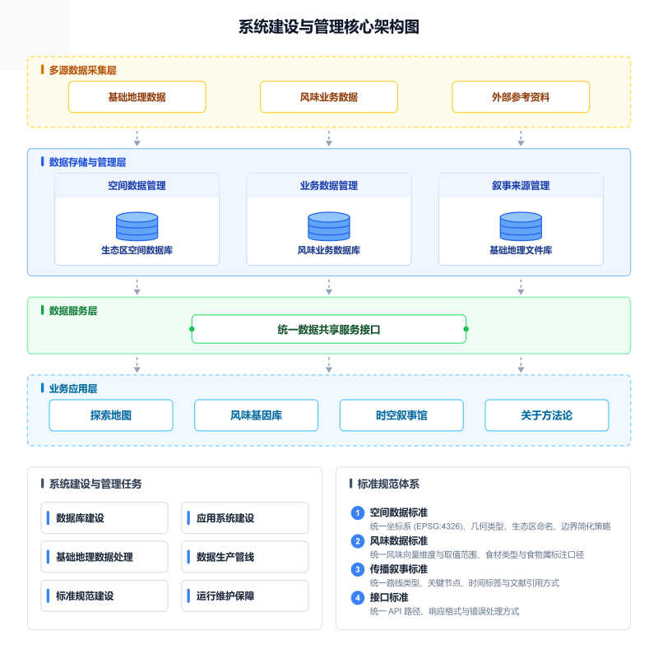
图 1 系统建设与管理核心架构图

1.3.1系统总体构架
系统总体构架包括前端展示层、后端服务层和数据层三个部分。展示层负责地图渲染、页面交互和图表展示；服务层负责业务 API、瓦片服务、矢量图层服务和启动时数据加载；数据层负责 PostGIS 空间数据、风味业务数据和栅格底图文件的存储管理。
开发环境中，浏览器访问 Vite 开发服务器，Vite 将业务接口和瓦片接口请求代理到 FastAPI。Express 服务在开发时同步启动，用于验证 Node 服务链路；生产模式下，Express 托管前端构建产物，并将业务接口与瓦片请求代理至 FastAPI。系统总体上保持前后端分离，前端不直接访问数据库，所有数据均通过后端接口获取。

1.3.2空间数据库体系建设
空间数据库体系建设包括生态区空间数据库和风味业务数据库两部分。生态区空间数据库以 WWF TEOW 生态区为核心，记录生态区名称、编码、生物地理界、生物群系、面积和边界几何。风味业务数据库围绕风味基因型记录、食材、传播事件和叙事内容展开，记录地方食物的风味向量属性、坐标位置、食材构成、传播路径和章节文案。
在风味业务数据库中，风味基因型记录、食材、传播事件和叙事章节属于核心实体；食材原产地、配方连结和基因型溯源链属于关联实体。关联实体通常以两个外键共同组成主键，用于将多对多关系转化为可存储、可查询、可扩展的数据表；当关系本身具有业务含义时，还可在关联实体中记录关系属性，如食材在某一地方风味中的角色、贡献度和本地性等。
系统采用单版本数据库设计，不再沿用传统 GIS 项目中的现势库、历史库和工作库划分。其原因在于本系统目前以展示、科普和批次导入为主，数据更新频率较低，且当前数据规模较小。后续如需保留历史版本，可在传播事件、风味节点和叙事章节表中扩展版本字段或建立独立历史表。

1.3.3基础数据管理系统开发
基础数据管理系统主要由后端启动流程和数据库导入流程承担。后端启动时检查 HYP 栅格文件是否存在，加载 Natural Earth 物理矢量图层，并在数据库连接池初始化后从 PostGIS 中读取生态区边界。数据库初始化、种子数据导入和后续 JSON 批量导入均通过项目数据导入工具完成。
该任务的重点不是提供复杂的可视化后台管理界面，而是保证系统在开发和演示环境中能够稳定重建数据、加载图层和输出接口。对于课程设计或原型系统而言，这种脚本化管理方式更轻量，也更贴合当前数据规模。

1.3.4 WebGIS 应用系统开发
WebGIS 应用系统开发是本项目的核心任务。地图页需实现 L0 至 L3 四层空间图层的叠加展示，支持地图缩放、漫游、平面/球面切换、节点点击、路线点击、生态区点击、图层开关和右侧详情面板展示。系统通过 Pinia 保证节点、路线、生态区三种选择状态互斥，避免多个对象同时占用详情面板造成交互混乱。
除地图页外，系统还需要建设风味基因库、时空叙事馆和关于方法论页面。风味基因库提供结构化卡片浏览，适合用户横向比较不同风味节点；时空叙事馆提供线性章节阅读，适合展示典型传播事件及其历史材料；关于方法论页面说明数据来源和数据清洗思路，增强系统可信度。

1.3.5数据智能化生产管线建设
数据智能化生产管线是系统后续扩展的重要任务。当前系统已在数据库结构和数据导入流程上为其预留承接方式，但完整自动化采集、提示工程、审核和批量导入流程仍需后续建设。该管线应包括语料收集、LLM 结构化抽取、人工审核、格式校验和数据库导入几个环节。对于面向外部场景输出的数据，还应补充版权状态、可展示范围和编辑版本信息，确保后续内容交付有据可查。
在风味向量生产中，需保证同一食物类型内标度一致，避免不同菜品之间数值不可比。在传播事件生产中，需保证地名、历史时期和生态区映射准确，避免因古今地名差异导致路径错误。LLM 输出不能直接入库，应经过校验和人工复核。

1.4术语、缩写和解释
缩写、术语 | 解释
项目 | “寻味地理”风味博物志 WebGIS 系统项目的简称。
本系统 | 指“寻味地理”风味博物志 WebGIS 系统。
WebGIS | 基于 Web 技术的地理信息系统，用户通过浏览器即可进行地图浏览、空间数据查询和专题信息展示。
风味基因 | 本项目的核心隐喻，指地方食物中可被抽象、比较和解释的味型特征。
菜肴成品 | 在特定生态或地域环境下形成的具体地方食物版本，例如“重庆麻辣火锅”“椰子鸡火锅”。数据库中以菜肴成品作为核心实体。
风味基因型 | 当前系统的核心风味记录口径，在业务上表示某一地域中的具体地方食物版本，在数据库中对应 flavor_genotype 表，包含六维风味向量、坐标、标签和展示属性。
食物属 | 对同源食物类型的抽象分类，例如火锅、烤鸭。同一食物属下可包含多个地域版本。
风味向量 | 以数值方式表达食物味型的多维向量。当前系统采用麻、辣、咸、酸、甜、鲜六个维度。
生态地理单元 | 具有相对一致气候、植被和物产特征的自然空间单元。本系统主要采用 WWF TEOW 生态区。
关联实体 | 数据模型中用于承载核心实体之间多对多关系或自引用关系的对象，例如配方连结和基因型溯源链。
关联表 | 关联实体在数据库物理实现中的表结构，例如食材原产地、配方连结、基因型溯源链；当关系本身具有业务含义时，可记录角色、贡献权重、本地性等关系属性。
数据资产化 | 指将风味节点、传播事件、食材、来源和叙事内容按统一结构沉淀，使其能够被查询、审核、复用和对外服务。
TEOW | Terrestrial Ecoregions of the World，世界自然基金会发布的全球陆地生态区划数据。
HYP | Natural Earth Cross Blended Hypsometric Tints，高程分层设色的自然地形栅格底图。
COG | Cloud Optimized GeoTIFF，云优化 GeoTIFF 格式，支持按需读取局部栅格区域。
PostGIS | PostgreSQL 的空间数据库扩展，支持几何类型、空间索引和空间分析函数。
MVT | Mapbox Vector Tile，一种紧凑的矢量瓦片格式。
LRU | Least Recently Used，最近最少使用缓存淘汰策略。
MapLibre GL JS | 开源 WebGL 地图渲染引擎，本系统用于底图和生态区边界渲染。
Deck.gl | WebGL 数据可视化框架，本系统用于传播路径、流光粒子和风味节点光晕展示。
Pinia | Vue 3 状态管理库，本系统用于管理节点、路线、生态区选择状态。
SPA | Single Page Application，单页应用。前端页面切换由 Vue Router 管理，无需整页刷新。
LLM | Large Language Model，大语言模型。本系统将其作为后续风味数据和传播事件结构化生产的辅助工具。

1.5参考资料
序号 | 文献/数据名称 | 作者/来源 | 出版/发布单位 | 日期/版本
1 | Terrestrial Ecoregions of the World | Olson, D.M. et al. | World Wildlife Fund (WWF) | 2001
2 | Natural Earth-Cross Blended Hypsometric Tints | Tom Patterson / Natural Earth Contributors | Natural Earth | v2.0
3 | Natural Earth 10m Physical Vectors | Natural Earth Contributors | Natural Earth | v5.1.1
4 | GeoJSON Format Specification | IETF | RFC 7946 | 2016
5 | Mapbox Vector Tile Specification | Mapbox | MVT v2.1 | 2016
6 | GB-T 8567-2006 计算机软件文档编制规范 | 无 | 中国国家标准化管理委员会 | 2006
7 | GB-T 9385-2008 计算机软件需求规格说明规范 | 无 | 中国国家标准化管理委员会 | 2008
8 | MapLibre GL JS Documentation | MapLibre Organization | maplibre.org | 当前版本
9 | Deck.gl Documentation | vis.gl/OpenJS Foundation | deck.gl | 当前版本
10 | FastAPI Documentation | FastAPI Community | fastapi.tiangolo.com | 当前版本

2需求规定
本章主要根据“寻味地理”风味博物志 WebGIS 系统的建设目标、数据基础和应用场景，从数据现状、现有数据分析、相关项目分析和运行环境等方面出发，规定系统的数据需求、功能需求和非功能性需求。系统需求以饮食文化空间化表达为核心，围绕生态地理单元、风味节点、食材构成、传播路径和叙事内容等对象展开。需求描述既面向当前可运行原型，也为后续数据资产沉淀、专题内容生产和行业场景交付保留扩展空间。

2.1现状

2.1.1数据现状

（1）基础地理数据
基础地理数据是系统进行空间表达和地图浏览的底层支撑。系统采用 Natural Earth 物理底图和物理矢量数据作为自然地理背景，突出地形、水系、海岸线等要素，弱化现代行政边界对饮食文化解释的干扰。
Natural Earth 高程分层设色栅格底图用于提供全球尺度的自然地形背景。该数据以高程、地貌和自然色彩为主要表现内容，不包含国界线和行政区划标注，能够满足本系统“以自然地理为视觉基底”的展示要求。
Natural Earth 物理矢量数据用于提供海岸线、河流和陆地轮廓等基础地理骨架。上述矢量要素在地图中主要承担空间参照作用，帮助用户判断风味节点和传播路径与山地、水系、海岸和大陆轮廓之间的关系。

（2）生态地理数据
系统采用 WWF 全球陆地生态区划作为风味形成的自然空间框架。生态区划不是按行政边界划分，而是依据气候、植被、物种分布和生态系统特征组织空间单元，更适合用于解释食材供给、环境适应和味型形成之间的关系。
当前生态地理数据包括 827 个全球陆地生态区。每个生态区应具有生态区名称、生态区编码、生物地理界、生物群系、面积和边界几何等基本属性。系统在展示时需要能够输出生态区边界，并在用户点击生态区时返回其名称、类型和相关解释信息。

（3）风味业务数据
风味业务数据是本系统区别于普通地图应用的核心数据。当前系统以人工整理的种子数据为基础，已形成风味节点、食材、传播事件、食材传播时间线、叙事章节和数据来源等基本对象。
①风味节点用于表示特定地域或生态环境下形成的地方食物版本，业务上可理解为“菜肴成品”，当前数据库实现中主要对应 flavor_genotype 记录。每个风味节点应具备食物名称、所在城市或地域、所属食物类型、风味基因型属性、坐标位置、风味标签、描述文本、关联食材和可视化展示信息。其中，风味基因型特指该地方食物版本的六维风味向量属性。
②食材数据用于说明风味形成的物质基础。食材应按香辛料、油脂、谷物、蛋白、蔬果、发酵品和其他类型进行分类，并记录其风味标签及可能对应的生态来源。食材与生态地理单元之间可存在多对多关系，应通过食材原产地关联表进行组织。
③配方连结用于表示风味节点与食材之间的关系。该关联实体不仅连接地方食物和食材，还应记录食材在某一菜肴中的角色、贡献权重和是否为本地物产等关系属性。
④传播事件用于表示食材、技法或味型在历史时空中的迁移过程。每条传播事件应包含路线名称、路线类型、关键节点、路径几何、传播媒介、时期说明和关联食材等内容。传播事件是地图流光动画和时空叙事内容的主要数据来源。
⑤基因型溯源链用于表示风味节点之间的演化关系。该关联实体面向后续扩展，用于记录同一食物类型下不同地域版本之间的继承、改造和变异关系。
⑥食材传播数据用于说明单一食材在历史时间中的起源、传入、扩散和地方化过程。当前项目已设计 data/ingredient/*.json 数据结构，并通过后端接口向前端食材传播页面提供食材列表、时间线和路径节点。该类数据后续可发展为专题内容产品，例如“辣椒入华”“香料群岛与海上贸易”“茶叶外传”等独立叙事单元。
⑦叙事章节用于承载面向公众阅读的历史材料和解释文本。每个章节可围绕一条传播路径或一个典型饮食文化现象展开，提供年代标签、正文内容、引用来源和与地图对象的关联。

（3）媒体与来源数据
系统需要为风味节点、叙事章节和方法说明提供必要的媒体与来源信息。媒体数据主要包括菜品图片、地图展示图形和占位视觉资源；来源数据主要包括 Natural Earth、WWF TEOW、图片来源和饮食文化材料来源等。
数据来源信息应能够在关于页面或方法说明页面中展示，说明数据名称、来源机构、用途、链接和引用方式。对于未能提供稳定媒体资源的风味节点，系统应提供统一的占位展示策略，避免页面出现内容缺失。

2.1.2现有数据分析

（1）基础地理数据分析
Natural Earth 数据具有覆盖范围广、开放程度高、制图质量稳定等特点，适合作为课程设计、原型系统和公开展示系统的基础地图数据。其高程设色栅格和物理矢量能够支持全球尺度浏览，满足风味传播路径跨区域展示的需要。
该类数据的主要限制在于比例尺较小，不适合表达街区级、餐馆级或精细行政单元级别的信息。因此，本系统不将其用于精确导航和位置测量，而是用于构建自然地理背景和宏观空间叙事。

（2）生态区数据分析
TEOW 生态区数据能够较好地表达自然环境差异，是系统组织风味地理知识的重要空间容器。与行政区划相比，生态区更能反映气候、植被和物产结构差异，对解释食材原产、调味偏好和烹饪方式具有更强的适用性。
生态区数据在系统使用中仍需处理以下问题：第一，原始属性以英文为主，需要补充中文名称；第二，部分边界几何较复杂，需要在保证空间表达合理性的前提下进行简化；第三，生态区本身不等同于气候数据集，若需要展示温度、降水等指标，应通过外部数据或人工整理内容补充。

（3）风味业务数据分析
当前风味业务数据以种子演示数据为主，能够支撑系统核心流程展示，但尚不能覆盖完整的中国饮食文化版图。现有风味节点数量有限，传播路径以典型历史路线为主，适合用于验证数据模型、地图交互和叙事方式。
风味向量具有较强解释力，但其标注需要统一标准。同一食物类型下不同地域版本之间应保持可比标度，不同食物类型之间应保持基本解释一致。若缺少统一标注规范，风味向量容易受到人工主观判断影响。
传播事件数据需要更严格的文献支撑和地理锚定。历史材料中的地名、路线和传播媒介往往存在时代差异，不能直接等同于现代地理坐标或生态区名称。后续扩展时应建立“文献摘录、地名解释、生态区映射、人工审核”的数据质量控制流程。

（4）数据生产现状分析
人工整理方式能够保证初期数据可控，但难以支撑规模化扩展。系统后续需要引入 LLM 辅助数据生产管线，用于从菜谱文本、地方美食志、饮食研究材料、古籍和地方志中提取结构化信息。面向产业化时，数据生产不能只追求数量，还需要把来源、版权状态、置信度、审核人和版本记录纳入流程，使新增内容能够被长期维护和对外交付。
LLM 辅助管线不应直接替代人工审核。其输出应经过格式校验、取值校验、地名校验、生态区映射校验和人工复核后，方可进入数据库。对于缺少出处或解释链条不充分的数据，应标记为待核验数据，不进入正式展示范围。对于存在地域争议或年代不确定的内容，应在数据层保留不确定性说明，而不是在前端表达为唯一确定事实。

2.1.3现存项目分析

（1）传统美食地图类应用
传统美食地图通常以地点和菜品为主要对象，重点回答“某地有什么食物”。这类应用便于检索和旅游消费决策，但通常缺乏对自然环境、食材结构和历史传播的解释。
本系统与传统美食地图的差异在于：系统不以餐馆检索或消费推荐为目标，而是以饮食文化地理解释为目标；系统不只展示菜品位置，还需要展示风味特征、生态背景、食材来源和传播路径之间的关系。

（2）食品科学数据库类项目
食品科学数据库通常关注食品成分、香气分子、营养指标和味觉机制，适合科研人员进行分子层面的查询与分析。此类项目的数据精度较高，但多以表格、分子结构和检索页面为主要形式，空间叙事和公众可读性相对不足。
本系统并不试图替代食品科学数据库，而是以 WebGIS 和数字人文叙事为主要表达方式，将风味作为可比较、可解释、可视化的文化地理对象。

（3）数字人文 GIS 项目
数字人文 GIS 项目通常关注历史地名、行政区划、人口迁移、交通网络和文化传播。该类项目为饮食文化研究提供了方法参考，但现有项目较少将食材、味型和生态环境放在同一空间框架中组织。
本系统可视为数字人文 GIS 在饮食文化领域的应用探索。其核心价值在于将地方食物从孤立条目转化为空间化、关系化和叙事化的数据对象。

2.1.4运行环境现状
系统采用 B/S 架构，用户通过现代 Web 浏览器访问系统，不需要安装专用客户端。浏览器端承担地图渲染、页面交互、图表展示和 WebGL 可视化任务；服务端承担业务数据接口、栅格瓦片服务、矢量图层服务、食材传播接口和数据库访问任务；数据库负责生态区空间数据和风味业务数据的统一管理。
系统运行需要具备 WebGL 能力的现代浏览器。对于不支持 WebGL 或图形性能较弱的设备，应至少保证页面能够给出明确提示，避免用户误认为系统无响应。
开发环境通常由前端开发服务器、Node 服务、后端服务和空间数据库共同组成。生产环境应保证前端静态资源托管、业务接口、瓦片服务和数据库连接稳定可用，并根据实际部署要求配置域名、HTTPS、反向代理和数据备份机制。

2.2需求

2.2.1项目建设总体要求

第一，以生态地理解释风味形成为系统建设主线。
（1）系统应以自然地理单元作为主要空间组织框架，避免仅用行政区划解释饮食文化差异；
（2）系统应将地方食物抽象为可比较的风味节点，并通过风味基因型属性表达其六维味型特征；
（3）系统应将食材、生态区、风味节点和传播路径建立关联，使用户能够理解“生态环境—食材供给—风味表达—历史传播”的关系；
（4）系统应以地图为主要入口，同时提供结构化浏览和线性叙事页面，满足自由探索、比较浏览和专题阅读三类需求。

第二，以统一数据模型支撑风味知识组织。
（1）系统应建立生态地理单元、风味节点、食材、传播事件、食材传播时间线、叙事章节和数据来源等核心数据对象；
（2）系统应建立食材原产地、配方连结和菜肴溯源链等关联实体，表达多对多关系和自引用演化关系；
（3）系统应统一空间坐标、风味向量、食材分类、路线类型和文献引用口径，保证后续数据扩展时仍能保持一致；
（4）系统应支持种子数据展示和后续规模化数据扩展，数据导入流程应保留格式校验和人工审核环节。

第三，以 WebGIS 可视化提高公众理解能力。
（1）系统应提供清晰、稳定、易操作的地图浏览能力，支持用户在不同尺度下理解风味节点和传播路径；
（2）系统应通过图层叠加、对象选择、详情面板和图表展示实现信息联动；
（3）系统应避免将界面设计成传统专业 GIS 工具台，面向公众用户提供简洁、可读、低学习成本的交互体验；

（4）系统应保证数据来源和方法说明可追溯，提高内容可信度。

2.2.2数据需求

（1）基础地理数据需求
- 系统应具备稳定的全球自然地形底图，用于展示地形、水系和陆海格局；
- 系统应具备海岸线、河流和陆地轮廓等基础矢量图层，用于辅助识别风味传播路线和生态空间背景；
- 基础地理数据应统一使用 WGS84 坐标系，保证与生态区、风味节点和传播路径在空间上可叠加；
- 基础地理数据的使用应符合其来源许可和引用要求，并在数据来源说明中列明。

（2）生态地理数据需求
- 系统应保存 WWF TEOW 生态区边界及其基本属性，支持地图显示、点击查询和空间关联；
- 生态区对象应至少包含生态区名称、生态区编码、生物地理界、生物群系、面积和边界几何；
- 生态区应补充适合公众阅读的中文名称和类型解释，避免只展示英文原始字段；
- 生态区边界应经过几何有效性检查和必要简化，保证前端浏览时具有合理的加载速度和视觉效果；
- 若生态区展示涉及气候指标，应明确其来源和处理方式，不得将 TEOW 生态区划本身误写为气候观测数据。

（3）风味节点数据需求
- 每个风味节点应表示一个具体地方食物版本，如特定地域的火锅、点心、面食或其他地方风味；
- 风味节点应记录食物名称、地域名称、所属食物类型、生态区关联、空间坐标、风味描述和主风味标签；
- 风味节点应具备风味基因型属性，维度包括麻、辣、咸、酸、甜、鲜，各维取值范围应保持统一；
- 风味节点应能够关联若干食材，并说明食材在该风味中的作用；
- 同一食物类型下的不同地域版本应具备可比较性，便于系统展示风味变体和演化差异。

（4）食材与关联实体数据需求
- 食材对象应记录标准名称、食材类型和风味标签；
- 食材原产地关联表应表达食材与生态地理单元之间的多对多关系；
- 配方连结表应表达风味节点与食材之间的多对多关系，并记录食材角色、贡献权重和本地性等关系属性；
- 基因型溯源链表应表达风味节点之间的祖先与后代关系，为后续描述风味变异和谱系演化预留数据结构；
- 关联实体中的关系属性应采用统一命名和取值口径，避免同一含义在不同数据批次中出现多种表达。

（5）传播事件数据需求
- 每条传播事件应记录路线名称、路线类型、传播对象、传播媒介、起点、终点、关键节点和路径几何；
- 传播事件应支持陆路、海路等路线类型，并允许后续扩展其他传播方式；
- 传播事件应记录时期标签或时间顺序信息，用于支撑时空叙事；
- 传播事件应尽量提供文献摘录或参考来源，缺少来源的传播事件应在数据状态上进行区分；
- 传播路径的几何表达应与地图尺度匹配，既能表达大致方向，又不应误导为精确历史路线复原。

（6）食材传播时间线数据需求
- 每个食材传播主题应记录食材编号、中文名、英文名、物种信息、起源地、起源坐标、主题色和摘要说明；
- 时间线事件应记录年份、时期标签、地点、坐标、事件类型、传播路线、文献来源和置信度；
- 路径段可由时间线自动生成，也可在复杂分叉、回流或海陆复合传播场景中显式录入；
- 食材传播数据应保留参考文献列表，确保专题页面中的路径节点能够回到资料来源；
- 面向公众展示时，食材传播路线应强调宏观方向和证据链，不应被解释为精确复原的历史航线或道路轨迹。

（7）叙事章节数据需求
- 叙事章节应记录标题、年代标签、正文、引用来源和关联传播事件；
- 章节内容应采用公众可读的叙事语言，避免只堆砌字段或资料摘录；
- 章节与地图对象之间应建立可跳转或可联动关系，使用户能从阅读进入地图探索；
- 叙事章节应能随着传播事件和风味节点扩展进行增补。

（8）数据来源数据需求
- 数据来源应记录名称、说明、发布机构或作者、链接和使用范围；
- 系统应在关于或方法说明页面展示主要数据来源；
- 对图片、地图、生态区划和文本材料等不同类型来源，应分别说明其用途；
- 对后续 LLM 辅助生成的数据，应记录原始材料来源、抽取过程和人工审核状态。

2.2.3系统功能需求

（1）系统体系结构需求
本系统采用前后端分离的 B/S 架构，前端负责页面呈现和交互，后端负责数据服务和瓦片服务，数据库负责空间数据与业务数据管理。
- 前端应提供单页应用式的页面切换能力，使用户在首页、地图、风味基因库、时空叙事馆、食材传播和关于页面之间顺畅切换；
- 后端应提供风味节点、传播路径、叙事章节、数据来源和搜索等业务数据服务；
- 后端应提供栅格瓦片和矢量图层服务，支撑地图底图、生态区边界和基础物理矢量展示；
- 前端不得直接访问数据库，所有业务数据和空间数据均应通过服务端统一输出；
- 系统应支持开发环境和生产环境的部署差异，保证业务接口与瓦片服务在两类环境下均能稳定访问。

（2）数据库需求
系统数据库应同时支持空间数据、关系数据和半结构化数据管理。
- 数据库应能够存储生态区 MultiPolygon、风味节点 Point、传播路径 LineString 等空间几何；
- 数据库应能够存储风味向量、食材标签、生态区属性和叙事文本等业务内容；
- 数据库应通过外键和关联表维护核心实体之间的关系；
- 数据库应建立必要的空间索引、文本检索索引和关系查询索引，保证地图浏览和搜索查询的响应速度；
- 数据库应支持批次导入、数据重建和逻辑备份，满足课程设计、演示和后续扩展需要；
- 系统当前可采用单版本数据库组织方式，后续若出现频繁更新或历史版本保留需求，可扩展版本字段或历史表。

（3）GIS 通用功能需求

①地图浏览
- 系统应支持地图缩放、平移、拖拽和视图复位等基本浏览操作；
- 系统应在全球尺度和区域尺度下均保持图层对齐；
- 系统应支持自然地形底图、物理矢量、生态区边界、传播路径和风味节点的叠加显示；
- 系统应支持球面视图与平面视图之间的合理切换或过渡，满足全球尺度叙事和区域尺度浏览需要。

②图层控制
- 系统应提供图层显示和隐藏控制，便于用户根据浏览目标调整地图信息密度；
- 图层渲染顺序应保证底图位于最底层，生态区边界和物理矢量提供空间背景，传播路径和风味节点作为主要交互对象；
- 系统应在选中节点、路线或生态区时调整相关图层的视觉状态，突出当前对象及其上下文；
- 图层状态变化不应造成地图跳动或页面布局错位。

③空间查询
- 用户应能够点击风味节点查看对应地方食物的详情；
- 用户应能够点击传播路径查看路线类型、传播对象和关键节点信息；
- 用户应能够点击生态区查看生态区名称、生物群系和相关说明；
- 用户应能够通过关键词搜索风味节点和传播路径，并从搜索结果跳转至对应地图对象；
- 系统应保证节点、路线和生态区的选择状态互斥，避免详情面板同时展示多个对象造成理解混乱。

④图表展示
- 系统应以雷达图展示风味节点的风味基因型属性；
- 系统可通过图表展示生态区的气候或类型信息，相关数据应有明确来源；
- 图表应与地图选择状态联动，用户切换对象时图表内容应同步更新；
- 图表不应替代文本说明，应与描述、标签和来源信息共同构成解释。

（4）页面功能需求

①首页功能
- 首页应清晰展示系统名称、主题定位和进入地图探索的主要入口；
- 首页应提供具有风味地理意象的视觉背景或动态效果，建立系统识别；
- 首页可展示若干代表性风味节点或传播主题，引导用户理解系统内容范围；
- 首页应保证在桌面和移动端均能快速进入核心功能。

②探索地图功能
- 探索地图是系统核心功能页面，应满足以下要求：
- 展示自然地形底图、海岸线、河流、生态区边界、传播路径和风味节点；
- 支持风味节点、传播路径和生态区的点击选择；
- 支持右侧详情面板随选择对象动态切换内容；
- 节点详情应展示食物名称、地域信息、风味雷达图、描述文本、食材标签和同类型风味关联；
- 路线详情应展示路线名称、路线类型、关键节点和传播说明；
- 生态区详情应展示生态区名称、生物群系、生物地理界和必要的环境解释；
- 地图应提供搜索入口、图例说明和必要的图层控制；
- 当用户清除选择时，地图应恢复普通浏览状态。

③风味基因库功能
- 风味基因库应以结构化卡片方式展示风味节点；
- 用户应能够按风味类型或标签筛选节点；
- 每个卡片应展示食物名称、地域信息、所属生态区、主风味标签和风味向量概览；
- 用户点击卡片后，应能够进入地图并定位到对应风味节点；
- 风味基因库应适合横向比较不同地域风味版本。

④时空叙事馆功能
- 时空叙事馆应以章节方式组织典型传播事件和历史材料；
- 章节应具有标题、年代标签、正文和引用来源；
- 页面应提供章节导航，便于用户在线性叙事之间切换；
- 章节内容应能够关联地图中的传播路径或风味对象；
用户应能够从章节阅读进入地图探索，继续查看相关空间对象。

④食材传播功能
- 食材传播页面应支持选择不同食材主题，并加载对应时间线、路径节点和传播段；
- 页面应将地图路径、镜头叙事和右侧文本说明协调起来，使用户能够同时理解空间移动和历史证据；
- 播放速度应适合阅读，不应为了动画效果牺牲文字理解；
- 播放结束或用户退出时，地图视角应能够恢复到稳定的浏览状态；
- 食材传播页面可作为后续专题内容产品的模板，但每个专题上线前应完成资料来源、事件坐标和路线置信度检查。

⑤关于与方法说明功能
- 关于页面应说明系统主题、数据来源和方法框架；
- 页面应展示主要数据来源，包括基础地图、生态区划、图片材料和饮食文化材料；
- 页面应说明风味向量、生态区映射和传播事件整理的基本原则；
- 页面应说明 LLM 辅助数据生产的定位，即作为后续数据扩展工具，并需经过人工审核；
- 页面可补充说明系统的产业化边界：当前系统提供风味知识展示和数据服务基础，不提供餐馆点评、交易或实时供应链服务。

⑥异常页面功能
- 当用户访问不存在的页面时，系统应展示友好的异常页面；
- 异常页面应提供返回首页或返回地图的入口；
- 异常页面不应暴露服务端错误堆栈或敏感信息。

（5）数据智能化生产管线功能需求
数据智能化生产管线是后续扩展任务，主要用于提升风味节点、传播事件和叙事材料的生产效率。

①风味向量提取需求
- 管线应面向菜谱文本、地方美食志、饮食研究材料等语料；
- 管线应从文本中提取食物名称、地域信息、食物类型、主要食材、食材角色和风味描述；
- 管线应将风味描述转换为六维风味向量，并保证同一食物类型下的标度一致；
- 管线输出应包含来源信息和置信度或审核状态；
- 管线输出不得直接进入正式展示数据，应经过格式校验和人工复核。

②传播事件抽取需求
- 管线应面向古籍、地方志、饮食交流史文献和研究论文等语料；
- 管线应抽取传播对象、起点、终点、关键中转地、传播媒介、时期标签和原文摘录；
- 管线应将历史地名和现代地理对象进行映射，并标记映射依据；
- 管线应支持将传播事件与食材、生态区和叙事章节建立关联；
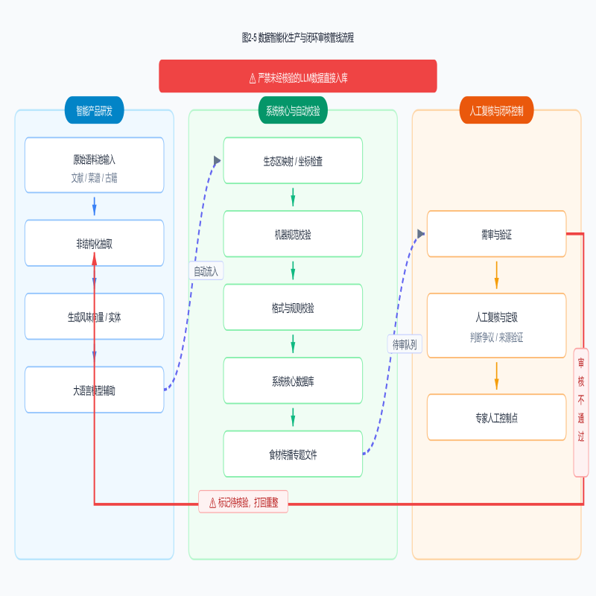
- 对地名含混、来源不足或解释链条不完整的结果，应进入人工复核队列。
图 2 数据智能化生产与闭环审核管线流程

2.2.4系统非功能性需求

（1）用户界面需求
系统界面应面向公众用户，兼顾博物志气质和 WebGIS 操作效率。
- 界面应保持清晰、简洁、稳定，避免专业 GIS 工具式的密集按钮堆叠；
- 地图应成为页面主要视觉对象，面板、图例和搜索控件不应遮挡核心信息；
- 文字说明应简明可读，适合非专业用户理解；
- 交互对象应具有明确的悬停、选中和禁用状态；
- 详情面板、卡片和导航应在不同屏幕宽度下保持可读和可操作；
- 系统应避免只依赖颜色表达状态，必要信息应配合文字或图形符号说明。

（2）软硬件环境需求
①软件环境需求
软件类型 | 需求说明
浏览器 | 支持现代 JavaScript、WebGL 和常规响应式布局的浏览器
前端运行环境 | 支持前端构建、静态资源托管和开发调试
后端运行环境 | 支持 Python Web 服务、空间数据读取和数据库连接
数据库 | 支持 PostgreSQL 与 PostGIS 空间扩展
操作系统 | 可在常见开发环境和服务器环境中运行
版本管理 | 支持代码、文档和数据导入规范的统一管理
②硬件环境需求
设备类型 | 需求说明
应用服务器 | 应满足后端接口、瓦片服务和前端静态托管的常规运行需求
数据库服务器 | 应具备稳定存储、空间索引查询和定期备份能力
客户端设备 | 应支持现代浏览器和 WebGL，桌面端体验应优先保障
存储空间 | 应满足基础栅格数据、生态区数据、业务数据和备份文件的存储需要

（3）系统质量需求
- 健壮性：当基础数据缺失、瓦片读取失败或数据库连接异常时，系统应给出明确反馈，并尽量保持页面可用；
- 容错性：无效查询、空搜索结果和越界地图请求不应导致系统崩溃；
- 易用性：核心功能应能在较少学习成本下完成，用户能够快速找到地图入口、搜索入口和详情信息；
- 一致性：同类对象的展示样式、字段命名和交互反馈应保持一致；
- 可扩展性：系统应支持风味节点、传播路径、食材传播专题、叙事章节和数据来源的持续扩充；
- 可维护性：数据规范、接口规范和文档说明应保持同步，便于后续团队继续建设。

（4）数据质量需求
- 空间数据应统一坐标系，并在入库或加载前进行基本几何有效性检查；
- 风味向量各维度应保持统一取值范围，缺失或异常数据不得直接进入正式展示；
- 食材名称、食物类型、路线类型和生态区名称应采用统一字典或统一映射口径；
- 传播事件应记录来源或审核状态，避免无法追溯的历史叙事被当作确定事实展示；
- 数据导入后应进行数量、字段完整性、空间几何和关联关系检查；
- 面向公众展示的数据应优先保证解释清楚、来源可查和表达一致。

（5）性能需求
- 首页、风味基因库、时空叙事馆、食材传播和关于页面应在常规网络环境下快速加载；
- 地图页面应在底图、生态区、传播路径和风味节点同时展示时保持顺畅交互；
- 瓦片服务应具备缓存机制，减少重复读取和重复渲染；
- 搜索和列表类业务接口应在常规数据规模下快速返回；
- 当数据规模增长时，系统应通过索引、分页、聚合或图层分级等方式控制加载压力；
- 动态视觉效果不应明显影响地图浏览和对象选择。

（6）安全需求
- 数据库连接信息、密钥和部署凭据不得写入公开代码或文档；
- 服务端应对输入参数进行基本校验，避免异常请求影响服务稳定；
- 原始栅格文件、源 Shapefile 和内部数据文件不应直接向公众开放下载；
- 生产环境应通过 HTTPS、反向代理、跨域控制和必要的访问控制保障服务安全；
- 数据备份应定期执行，并具备基本恢复流程；
- 面向公众展示的来源链接和媒体资源应避免引入不可信脚本或不受控内容。
- 对后续可能开放给外部平台的接口，应预留访问控制、调用统计和数据授权边界，避免内部整理数据被无约束复用。

3 总体设计
本章从系统总体组织角度说明“寻味地理”风味博物志 WebGIS 系统的技术路线、建设架构、B/S 架构下的 WebGIS 应用方案、软件平台配置和开发运行环境方案。系统总体设计以浏览器端地图展示、后端数据服务和空间数据库支撑为基本框架，形成面向公众浏览和饮食文化地理解释的 WebGIS 应用。在后续演进中，该架构还应支撑专题内容复用、数据接口输出和多场景交付，使系统不仅能展示项目成果，也能沉淀可持续维护的风味知识服务能力。

3.1总体技术路线
系统总体技术路线可以概括为“基础地理数据整理—生态区与风味业务数据组织—空间数据库支撑—后端服务输出—前端 WebGIS 展示—数据扩展与审核闭环”的建设流程。该流程既保证空间数据、业务数据和叙事内容能够在统一框架下组织，也保证浏览器端能够以地图、图表和文本叙事的方式进行综合展示。技术路线的核心不是把前端效果、后端接口和数据库表分开堆叠，而是让三者围绕同一批风味知识对象协同工作。
- 基础地理数据整理：整理自然地形底图、海岸线、河流和生态区边界等基础地理数据，统一空间参考和图层用途，为系统地图展示提供自然地理背景。
- 生态区与风味业务数据组织：以生态地理单元、菜肴成品、食材、传播事件、叙事章节和数据来源为主要对象，建立风味业务数据体系，并通过食材原产地、配方连结和菜肴溯源链表达对象间关系。
- 空间数据库支撑：采用对象关系数据库和空间扩展统一管理面状生态区、点状风味节点、线状传播路径和业务属性数据，使空间查询、属性查询和关系查询能够协同运行。
- 后端服务输出：后端统一提供业务数据接口、栅格瓦片服务、矢量图层服务和搜索服务，将数据库和基础地理数据转换为前端可直接使用的接口结果。
- 前端 WebGIS 展示：浏览器端完成地图渲染、图层叠加、节点与路线展示、详情信息展示、风味雷达图展示和页面导航，使用户能够在地图场景中理解风味形成和传播关系。
- 数据扩展与审核闭环：后续数据扩展采用语料收集、结构化抽取、人工审核、格式校验和批量导入的流程，保证风味节点、传播事件、食材传播专题和叙事材料在扩充时保持字段、来源和表达口径一致。该闭环也是系统面向产业化时最重要的质量控制基础。
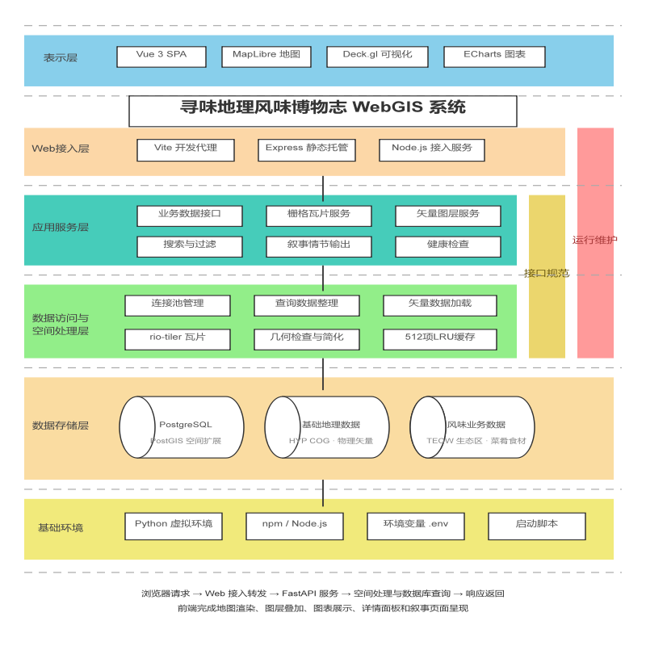
图 3 系统总体技术路线设计图

3.2系统建设架构
系统采用 B/S 架构下的三层组织方式，整体划分为展示层、服务层和数据层。展示层面向浏览器用户，服务层负责业务逻辑和数据输出，数据层负责空间数据、业务数据和基础地理数据的统一支撑。如下图所示。
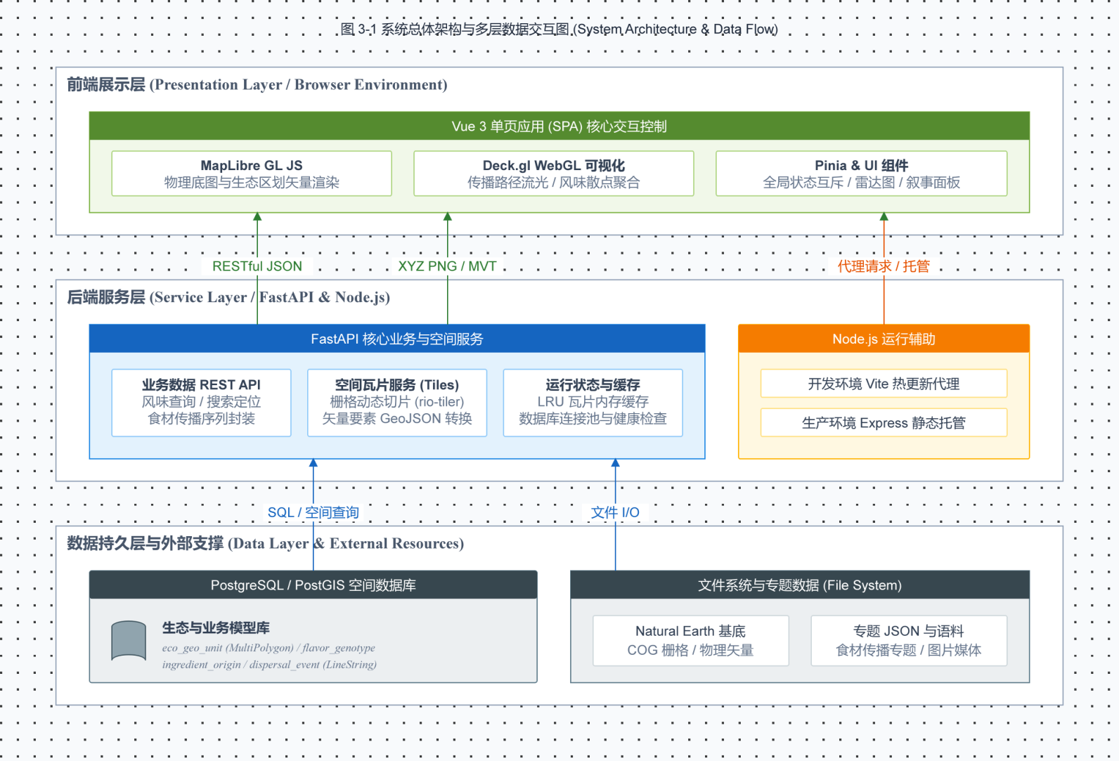
图 4 系统整体架构与多层数据交互图

3.2.1展示层
展示层由浏览器端单页应用构成，承担地图浏览、图层显示、对象选择、页面导航、图表展示、食材传播播放和叙事阅读等任务。用户不需要安装专用客户端，通过浏览器即可访问系统页面并完成地图探索、风味节点浏览、食材传播理解和章节阅读。
展示层以地图为核心展示载体，在自然地理底图上叠加生态区边界、传播路径和风味节点。图表、详情面板、食材传播时间线和文本内容围绕地图选择状态展开，使空间对象和解释信息保持同步。展示层只通过服务层获取数据，不直接访问数据库和基础数据文件。

3.2.2服务层
服务层由后端 Web 服务和开发辅助服务组成，负责业务接口、食材传播接口、瓦片服务、矢量图层输出、搜索查询、健康检查和数据库访问。服务层对外提供稳定的 HTTP 接口，对内连接空间数据库并读取基础地理数据，从而屏蔽前端对数据库结构和数据文件组织方式的感知。
业务数据服务主要输出风味节点、传播路径、食材传播时间线、叙事章节、数据来源和搜索结果。空间服务主要输出自然地形瓦片、海岸线、河流、陆地轮廓和生态区边界等地图图层。服务层应保证接口结构稳定、异常响应明确，并通过缓存、索引和数据预处理降低重复计算压力。后续若对外提供服务化接口，应在该层补充权限、调用统计和版本控制。
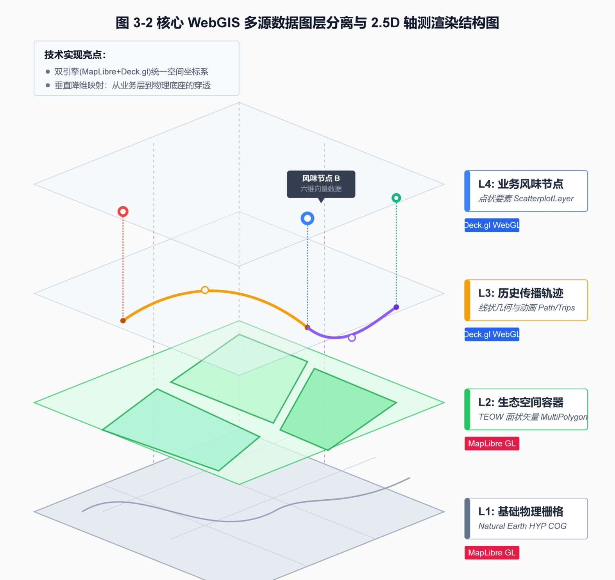
图 5 核心WebGIS多源数据图层分离结构渲染图

3.2.3数据层
数据层由 PostgreSQL/PostGIS 空间数据库和基础地理数据文件共同构成。空间数据库用于保存生态区边界、风味基因型记录、食材、传播事件、叙事章节、数据来源及其关联关系；基础地理数据文件用于支撑自然地形底图、物理矢量和生态区基础图层的加载与输出。食材传播专题数据当前以 JSON 文件组织，后续可根据数据规模和编辑协作需要迁入数据库。
数据层既保存结构化业务数据，也保存空间几何和半结构化风味向量。生态地理单元作为主要空间容器，连接风味节点、食材来源和传播事件；风味基因型记录通过 JSONB 属性表达六维风味向量；传播事件通过路径几何和叙事材料表达历史时空过程。

3.2.4层间协同关系
浏览器端向服务层发送页面数据、地图图层和搜索请求，服务层根据请求访问数据库或基础地理数据，并将结果转换为前端可渲染的数据结构。展示层负责呈现和交互，服务层负责逻辑组织和数据转换，数据层负责持久化存储和空间支撑。
该分层方式能够保持系统边界清晰：前端关注展示和交互，后端关注数据服务和空间服务，数据库关注数据完整性和查询效率。后续扩充风味节点、传播事件、食材传播专题或叙事章节时，优先通过数据层和服务层进行扩展，展示层按稳定接口消费数据。这种边界对于后续团队协作和外部交付很关键，因为页面可以迭代，数据口径和接口契约必须保持稳定。

3.3 B/S 架构下的 WebGIS 应用方案
本系统采用浏览器/服务器结构。用户通过浏览器访问系统，前端页面负责地图展示和交互操作，后端服务负责数据查询、空间图层输出和瓦片生成，数据库和基础地理数据为后端服务提供支撑。该结构降低客户端安装和维护成本，也便于系统在不同浏览器环境中进行展示。

3.3.1浏览器端展示方案
浏览器端采用单页应用方式组织页面。地图探索、风味基因库、时空叙事馆和关于页面在同一前端应用中完成切换，页面切换不依赖整页刷新。地图页面作为核心页面，负责综合展示自然地形底图、生态区边界、传播路径和风味节点。
地图渲染应保证底图、矢量图层和 WebGL 数据图层在同一空间参考下叠加。用户选择风味节点、传播路径或生态区后，前端根据选中对象更新详情面板和图表内容。风味雷达图用于表达菜肴成品的风味基因型属性，文本说明用于解释风味形成、生态背景和传播关系。

3.3.2后端服务方案
后端服务统一承担业务数据服务和空间数据服务。业务数据服务面向风味节点、传播路径、叙事章节、数据来源和搜索结果，输出适合前端页面直接消费的数据结构。空间数据服务面向地图图层，输出栅格瓦片和矢量图层数据。
后端服务不应将数据库表结构直接暴露给前端。对于前端而言，风味节点、传播路径、生态区、食材传播专题和叙事章节是展示对象；对于数据层而言，风味基因型记录、食材、传播事件、叙事章节和数据来源是主要数据对象。服务层负责完成两类口径之间的转换，保证页面展示稳定。

3.3.3空间数据与业务数据协同方案
系统通过生态地理单元将自然环境与风味业务数据建立联系。生态区边界用于表达自然空间背景，菜肴成品通过坐标位置落在地图上，食材通过来源关系与生态区建立关联，传播事件通过路径几何表达跨区域流动，叙事章节则对典型路线和风味现象进行解释。
在地图展示中，生态区提供面状背景，传播事件提供线状过程，菜肴成品提供点状风味节点。三类空间对象相互叠加，使用户能够同时观察“在哪里形成”“沿什么路径传播”“与何种生态条件相关”等问题。业务属性、风味向量和叙事文本通过详情面板和页面内容补充空间图形无法直接表达的信息。

3.3.4数据扩展与维护方案
系统数据扩展以批次整理和审核为主。新增风味节点、食材、传播事件、食材传播专题和叙事章节时，应先完成语料收集和结构化整理，再进行来源核对、字段校验、空间映射和人工审核，最后进入数据库或专题数据文件，并进入前端展示流程。
风味向量类数据应保证维度和取值范围一致，传播事件类数据应保证起止位置、路径表达和来源说明清楚，食材传播类数据应保证时间线、坐标和参考文献相互对应，叙事章节类数据应保证文本可读且能与地图对象建立关联。数据更新后，应检查接口输出、地图展示和页面说明是否保持一致。面向产业化场景时，还应记录数据版本和发布状态，避免内部草稿进入公开展示。

3.4软件平台配置
系统软件平台围绕浏览器端展示、后端服务、空间数据库和空间数据处理进行配置。主要软件或技术如下表所示。
类型 | 软件或技术 | 用途
前端框架 | Vue 3、Vite | 构建浏览器端单页应用，支持页面组织和开发调试
地图渲染 | MapLibre GL JS | 展示自然地理底图、矢量图层和地图交互
WebGL 可视化 | Deck.gl | 展示传播路径、动态效果和风味节点等高性能图层
图表展示 | ECharts | 展示风味雷达图和相关统计图表
状态管理 | Pinia | 管理风味节点、传播路径、生态区和页面状态
后端框架 | FastAPI、Uvicorn | 提供业务接口、瓦片服务和后端运行支撑
静态服务辅助 | Express、Node.js | 支撑开发服务、生产静态资源托管和 /api、/tiles 请求代理
数据库 | PostgreSQL/PostGIS | 管理空间几何、业务属性、关联关系和空间索引
空间数据处理 | rio-tiler、rasterio、Fiona、Shapely | 处理栅格瓦片、矢量数据和几何对象
上述软件平台能够满足本系统对 WebGIS 展示、空间数据读取、业务数据查询和前端交互展示的需要。前端平台负责可视化表达，后端平台负责服务输出，数据库平台负责数据管理，空间数据处理工具负责在数据文件、空间数据库和地图服务之间完成必要转换。当前组合适合原型和课程展示；若后续进入长期运营，可在其外层补充反向代理、访问控制、日志监控、对象存储和备份策略。

3.5开发运行环境方案
系统运行环境按开发阶段组织。开发环境需要保证浏览器端页面、前端开发服务、后端服务、Node 辅助服务、PostgreSQL/PostGIS 数据库和基础地理数据均可正常访问。

3.5.1开发环境组成
开发环境由客户端浏览器、前端开发服务、Node 辅助服务、后端 Web 服务和空间数据库组成。客户端浏览器用于访问系统页面；前端开发服务用于页面热更新和前端资源加载；Node 辅助服务用于静态资源链路和服务联调；后端 Web 服务用于输出业务接口、瓦片和矢量图层；空间数据库用于保存生态区和风味业务数据。

3.5.2开发运行流程
开发运行时，用户通过浏览器访问前端页面，前端页面根据用户操作向后端请求业务数据、地图瓦片和矢量图层。后端服务根据请求访问 PostgreSQL/PostGIS 数据库或基础地理数据，完成查询、读取和转换后返回给前端。前端接收结果后完成地图图层渲染、详情内容更新和图表展示。
该流程保证前端、后端和数据层职责分离。前端只处理展示和交互，后端统一处理数据访问和服务输出，数据库和基础地理数据不直接暴露给浏览器端。

3.5.3数据库与基础数据依赖
系统开发运行依赖 PostgreSQL/PostGIS 数据库和基础地理数据。数据库应启用空间扩展，并保存生态地理单元、菜肴成品、食材、传播事件、叙事章节和数据来源等数据。基础地理数据应包括自然地形底图、物理矢量和生态区边界等内容，用于支撑地图底图、空间背景和图层输出。
基础数据在进入服务链路前应完成坐标参考检查、几何有效性检查和必要的数据整理。业务数据在进入数据库前应完成字段完整性检查、来源检查和关联关系检查，避免页面展示中出现对象缺失或关系断裂。

3.5.4环境配置要求
开发环境应保证前端服务、后端服务、Node 辅助服务和数据库可以稳定协同。数据库连接信息应通过环境变量或本地配置文件提供，不应写入公开文档或源代码。基础地理数据应放置在后端服务可访问的位置，并在服务启动时完成必要检查。
开发环境还应具备基本的异常反馈能力。当数据库连接失败、基础地理数据缺失或瓦片读取失败时，后端应返回明确的错误状态，前端应给出可理解的页面反馈，避免用户将数据缺失误认为系统整体不可用。对于后续演示或交付环境，运行配置还应尽量脚本化，保证不同成员或不同部署机器能够复现同一套服务链路。

4 数据库设计
数据库是“寻味地理”风味博物志 WebGIS 系统的数据基础。本章对系统数据库的数据内容、设计原则、总体结构、生态区空间数据库、风味业务数据库、物理存储和维护方式进行说明。系统数据库以 PostgreSQL/PostGIS 为核心，统一管理空间几何、风味基因型记录、食材、传播叙事内容和数据来源信息。面向后续产业化演进，数据库不只是页面的数据仓库，还应成为风味知识资产的沉淀位置，支撑内容复用、接口输出和数据质量追踪。

4.1数据库内容

4.1.1数据概况
系统数据库涉及的主要数据如下：
序号 | 数据名称 | 数据类型 | 主要用途
1 | Natural Earth 栅格底图 | COG GeoTIFF | 作为地图自然地形背景，按需生成栅格瓦片
2 | Natural Earth 物理矢量 | 矢量图层 | 提供海岸线、河流、陆地轮廓等基础地理参照
3 | WWF TEOW 生态区 | PostGIS MultiPolygon | 作为风味形成和食材来源解释的自然空间单元
4 | 风味基因型记录 | PostgreSQL 关系表 + Point | 记录地方食物版本、坐标、六维风味向量和展示属性
5 | 食材 | PostgreSQL 关系表 | 记录食材名称、类型和风味标签
6 | 传播事件 | PostgreSQL 关系表 + LineString | 记录食材、技法和味型的历史传播路径
7 | 叙事章节 | PostgreSQL 关系表 | 记录时空叙事馆的章节内容和引用来源
8 | 数据来源 | PostgreSQL 关系表 | 记录地图、生态区、图片和文本材料来源

4.1.2数据入库前处理
生态区空间数据入库前应进行坐标系检查、几何有效性检查、属性字段整理和必要的边界简化。风味业务数据入库前应进行字段完整性检查、风味向量取值范围检查、食材名称规范化和生态区映射检查。传播事件数据入库前应检查路线几何、起止生态区、传播对象和来源说明。若数据来自 LLM 辅助抽取，还应补充原始材料、抽取时间、人工审核状态和置信度说明，避免未经核验的内容直接进入正式展示。
基础栅格底图不作为关系表入库，而是以文件形式保存，由后端服务按需读取并生成地图瓦片。海岸线、河流和陆地轮廓等物理矢量可在服务启动时加载，用于地图基础图层输出。
食材传播专题数据当前以 data/ingredient/*.json 文件形式维护，主要服务于食材传播页面。该设计适合当前专题数量较少、迭代频繁的阶段；当后续专题数量增加、需要多人协作编辑或对外提供稳定接口时，可将其拆分为食材传播主题表、时间线事件表、路径段表和参考文献表。

4.2数据库设计原则
- 空间与属性一体化：生态区边界、风味节点坐标和传播路径几何均在统一空间参考下组织，保证地图叠加和空间查询一致。
- 核心实体清晰：生态地理单元、风味基因型记录、食材、传播事件、叙事章节和数据来源作为核心实体，分别承担明确业务职责。
- 属性语义清晰：风味基因型记录对应当前物理表 flavor_genotype，在业务上表示一个地方食物版本，内部的 genome_vector 字段保存六维风味向量。
- 关联实体规范：食材原产地、配方连结和基因型溯源链作为关联实体，用于表达多对多关系和自引用关系。
- 减少数据冗余：可独立成为实体的数据应通过外键和关联表组织，避免在多个表中重复维护。
- 索引驱动查询：空间几何、关联字段、标签数组和半结构化字段应建立相应索引，保证地图浏览和搜索查询效率。
- 来源与版本可追踪：面向公开展示和行业交付的数据，应在扩展阶段逐步补充来源、审核状态、版本和更新时间，保证数据可以解释、可以回溯、可以更新。

4.3数据库总体设计

4.3.1数据库体系构成
系统数据库采用单数据库、单 Schema 的组织方式，主要包含以下数据组：
数据组 | 数据表 | 说明
生态区空间数据组 | eco_geo_unit | 保存 WWF TEOW 生态区边界和属性
风味业务数据组 | flavor_genotype、ingredient、ingredient_origin、recipe_link | 保存风味基因型记录、食材及其关联关系
传播叙事数据组 | dispersal_event、chapter、genotype_lineage | 保存传播路径、叙事章节和风味谱系关系
系统元数据组 | data_source | 保存数据来源说明
枚举类型 | ingredient_type | 约束食材类型取值
系统当前采用单版本数据库组织方式，不划分现势库、历史库和工作库。该方式适合当前展示型 WebGIS 和批次导入数据模式。后续若出现频繁更新、多人编辑或历史版本追踪需求，可扩展版本字段或建立历史表。产业化阶段建议优先增加审核状态、发布状态和来源版本字段，再考虑更复杂的多库架构。

4.3.2数学基础设计
属性 | 取值
坐标系 | WGS84 大地坐标系
空间参考标识符 | EPSG:4326
坐标单位 | 十进制度
几何类型 | Point、LineString、MultiPolygon
地图渲染 | 浏览器端根据地图引擎进行显示转换

4.3.3数据库对象命名规则
对象类型 | 命名规则 | 示例
表名 | 小写蛇形命名 | eco_geo_unit、flavor_genotype
主键 | 能表达业务对象身份的 ID 或名称 | genotype_id、eco_name
外键 | 与引用对象保持语义一致 | ingredient_id、eco_name
空间字段 | 按几何含义命名 | boundary、coordinates、route_geom
索引 | 使用表名和字段含义组合 | idx_genotype_coord
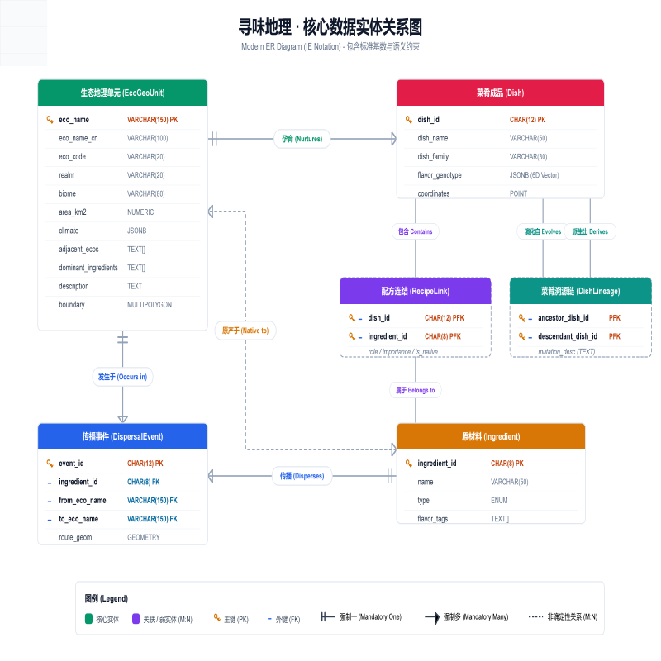
图 6 核心对象实体-关系图

4.4生态区空间数据库设计

4.4.1数据内容
生态区空间数据库以 WWF TEOW 全球陆地生态区为核心。每个生态区记录生态区名称、中文名称、生态区编码、生物地理界、生物群系、面积、气候属性、相邻生态区、本地优势食材、环境描述和边界几何。
生态区边界是系统进行地图展示和空间解释的主要面状数据。生态区属性用于支撑地图详情面板、风味节点生态解释和食材原产地关联。

4.4.2概念模型设计
生态地理单元是系统的核心空间容器。一个生态区可包含多个风味节点，也可作为多种食材的可能来源地。传播事件可以从一个生态区指向另一个生态区，表达食材、技法或味型在自然空间中的迁移过程。

4.4.3逻辑模型设计
表名：eco_geo_unit
字段名 | 类型 | 约束 | 说明
eco_name | VARCHAR(150) | 主键 | 生态区英文名称
eco_name_cn | VARCHAR(100) | 可空 | 生态区中文名称
eco_code | VARCHAR(20) | 可空 | 生态区编码
realm | VARCHAR(20) | 可空 | 生物地理界
biome | VARCHAR(80) | 可空 | 生物群系英文名
biome_cn | VARCHAR(30) | 可空 | 生物群系中文名
area_km2 | NUMERIC | 可空 | 面积，单位平方千米
climate | JSONB | 可空 | 气候属性扩展
adjacent_ecos | TEXT[] | 可空 | 相邻生态区
dominant_ingredients | TEXT[] | 可空 | 本地优势食材
description | TEXT | 可空 | 环境描述
boundary | GEOMETRY(MultiPolygon, 4326) | 可空 | 生态区边界

4.4.4物理模型设计
生态区边界字段建立 GiST 空间索引，用于生态区图层输出和空间过滤。生态区编码字段建立普通索引，用于按编码检索。气候属性字段建立 GIN 索引，为后续 JSONB 属性查询预留能力。
生态区边界在入库或输出前应进行几何有效性检查和必要简化，避免复杂边界造成地图传输和前端渲染压力过大。

4.5系统业务数据库设计

4.5.1数据内容
系统业务数据库包括风味基因型记录、食材、食材原产地、配方连结、传播事件、叙事章节、基因型溯源链和数据来源。其核心目标是将地方食物、生态环境、食材来源、传播路径和叙事材料组织为可查询、可展示、可扩展的数据体系。

4.5.2概念模型设计
核心关系如下：
关系 | 类型 | 说明
生态地理单元与风味节点 | 一对多 | 一个生态区可关联多个地方风味记录
食材与生态地理单元 | 多对多 | 一种食材可对应多个可能原产生态区
风味节点与食材 | 多对多 | 一种地方风味由多种食材构成
传播事件与食材 | 多对一 | 一条传播路径可指向一个关键传播食材
传播事件与生态地理单元 | 多对一 | 路线起点和终点分别关联生态区
传播事件与叙事章节 | 一对多 | 一条路线可关联多个叙事章节
风味节点与风味节点 | 自引用多对多 | 用于表达地方风味谱系或变异关系
食材原产地、配方连结和基因型溯源链属于关联实体。它们不仅用于连接核心实体，还可记录关系自身的业务属性。

4.5.3逻辑模型设计

风味基因型记录表

表名：flavor_genotype
字段名 | 类型 | 约束 | 说明
genotype_id | CHAR(12) | 主键 | 风味基因型记录编号
node_key | VARCHAR(80) | 唯一、非空 | 前端稳定标识
city_name | VARCHAR(50) | 非空 | 城市或地域名称
dish_name | VARCHAR(50) | 非空 | 菜品名称
dish_family | VARCHAR(50) | 可空 | 食物类型
region_label | VARCHAR(100) | 可空 | 区域标签
eco_label | VARCHAR(80) | 可空 | 生态展示标签
category | VARCHAR(30) | 可空 | 风味分类
eco_name | VARCHAR(150) | 外键 | 关联生态区
genome_vector | JSONB | 可空 | 六维风味向量属性
primary_labels | TEXT[] | 可空 | 主风味标签
primary_values | NUMERIC(4,2)[] | 可空 | 主风味数值
color_hex | VARCHAR(7) | 可空 | 可视化颜色
coordinates | GEOMETRY(Point, 4326) | 可空 | 地理坐标

食材表

表名：ingredient
字段名 | 类型 | 约束 | 说明
ingredient_id | CHAR(8) | 主键 | 食材编号
name | VARCHAR(50) | 非空 | 食材标准名称
type | ingredient_type | 非空 | 食材类型
flavor_tags | TEXT[] | 可空 | 风味标签
食材类型枚举包括香辛料、油脂、谷物、蛋白、蔬果、发酵和其他。

食材原产地关联表

表名：ingredient_origin
字段名 | 类型 | 约束 | 说明
ingredient_id | CHAR(8) | 主键、外键 | 食材编号
eco_name | VARCHAR(150) | 主键、外键 | 生态区名称
该表用于表达食材与生态地理单元之间的多对多关系。

配方连结表

表名：recipe_link
字段名 | 类型 | 约束 | 说明
genotype_id | CHAR(12) | 主键、外键 | 风味基因型记录编号
ingredient_id | CHAR(8) | 主键、外键 | 食材编号
role | VARCHAR(20) | 可空 | 食材角色
importance | NUMERIC(3,2) | 0 至 1 | 贡献权重
is_native | BOOLEAN | 可空 | 是否为本地物产
该表用于表达风味基因型记录与食材之间的多对多关系，并记录关系属性。

传播事件表

表名：dispersal_event
字段名 | 类型 | 约束 | 说明
event_id | CHAR(12) | 主键 | 传播事件编号
route_name | VARCHAR(40) | 唯一、非空 | 路线名称
route_type | VARCHAR(10) | 非空 | 路线类型，陆路或海路
route_color | VARCHAR(7) | 非空 | 路线展示颜色
display_order | SMALLINT | 非空 | 展示顺序
ingredient_id | CHAR(8) | 外键 | 关键传播食材
from_eco_name | VARCHAR(150) | 外键 | 起点生态区
to_eco_name | VARCHAR(150) | 外键 | 终点生态区
route_geom | GEOMETRY(LineString, 4326) | 可空 | 路径几何

叙事章节表

表名：chapter
字段名 | 类型 | 约束 | 说明
chapter_id | INT | 主键 | 章节编号
title | VARCHAR(50) | 非空 | 章节标题
date_label | VARCHAR(40) | 可空 | 年代标签
body | TEXT | 可空 | 正文内容
cite | TEXT | 可空 | 引用说明
source | VARCHAR(80) | 可空 | 来源
route_name | VARCHAR(40) | 外键 | 关联传播路线

基因型溯源链表

表名：genotype_lineage
字段名 | 类型 | 约束 | 说明
ancestor_id | CHAR(12) | 主键、外键 | 祖先风味基因型记录
descendant_id | CHAR(12) | 主键、外键 | 后代风味基因型记录
mutation_desc | TEXT | 可空 | 变异说明
该表用于表达风味基因型记录之间的自引用多对多关系，祖先与后代不应为同一对象。

数据来源表

表名：data_source
字段名 | 类型 | 约束 | 说明
source_id | INT | 主键 | 数据来源编号
name | VARCHAR(80) | 非空 | 数据来源名称
description | TEXT | 非空 | 来源说明
color_hex | VARCHAR(7) | 非空 | 展示颜色
url | TEXT | 非空 | 来源链接

4.5.4物理模型设计

空间索引
表 | 字段 | 索引类型 | 用途
eco_geo_unit | boundary | GiST | 生态区空间过滤和图层输出
flavor_genotype | coordinates | GiST | 风味节点空间查询
dispersal_event | route_geom | GiST | 传播路线空间查询

半结构化与数组索引
表 | 字段 | 索引类型 | 用途
eco_geo_unit | climate | GIN | 气候扩展属性查询
flavor_genotype | genome_vector | GIN | 风味向量属性查询
ingredient | flavor_tags | GIN | 食材标签查询

普通关系索引
数据库应在生态区编码、风味基因型记录所属生态区、城市名、菜品名、传播事件名称、传播事件顺序、起止生态区、配方食材和章节路线等字段上建立普通索引，以提升列表查询、搜索和多表关联查询效率。

4.6数据库建库与维护更新

4.6.1建库流程
数据库建库应完成空间扩展启用、核心表创建、枚举类型创建、索引创建、生态区数据导入、风味业务数据导入和数据质量检查等步骤。建库完成后，应检查各表记录数量、空间字段有效性、外键关联完整性和主要接口输出结果。
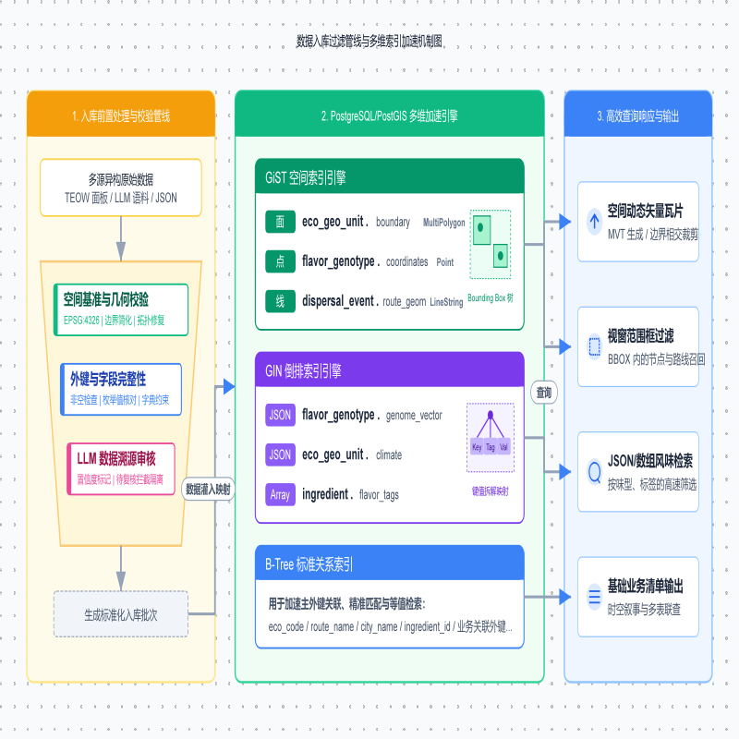
图 7 数据入库过滤管线与多维索引加速机制图

4.6.2数据维护更新
数据维护以批次导入为主。风味基因型记录、食材、传播事件和叙事章节更新后，应同步检查关联实体是否完整、风味向量取值是否符合范围、传播路径是否具有有效几何、叙事章节是否能正确关联路线。
数据库应定期进行逻辑备份。后续如系统进入多人协作或高频更新阶段，可进一步引入数据版本、审核状态、历史记录和回滚机制。对于面向文旅、教育或展陈交付的数据批次，应在发布前保留冻结版本，保证线上展示、文档说明和接口响应使用同一批数据。

5 系统功能设计
本章对“寻味地理”风味博物志 WebGIS 系统的功能划分、模块结构和关键功能进行设计说明。系统功能围绕地图探索、风味基因库、时空叙事馆、食材传播、首页、关于与方法说明、通用能力和关键技术支撑展开。功能设计的重点不是单纯罗列页面，而是说明每个模块如何共同服务“风味知识的地图化表达”和后续专题化内容复用。

5.1系统划分
系统按用户可见功能和后台支撑能力划分为以下模块：
模块 | 功能定位 | 主要用户操作
首页模块 | 系统入口和主题识别 | 查看系统主题，进入地图探索
地图探索模块 | 核心 WebGIS 交互 | 浏览地图，选择节点、路线、生态区，查看详情
风味基因库模块 | 结构化风味浏览 | 筛选风味节点，比较不同地域风味
时空叙事馆模块 | 线性叙事阅读 | 阅读章节，理解传播事件背景
食材传播模块 | 专题化传播叙事 | 选择食材，播放传播时间线，查看路径节点和历史说明
关于与方法说明模块 | 来源和方法展示 | 查看数据来源、方法框架和数据生产说明
异常页面模块 | 页面异常处理 | 返回首页或地图页
通用功能模块 | 跨页面能力 | 搜索、状态管理、图表展示、图层控制
系统不设置复杂后台管理界面。基础数据管理、种子数据导入和后续批量数据扩展主要通过数据导入流程完成，界面侧重点放在公众浏览和文化解释。若后续进入产业化阶段，可在不影响公众端体验的前提下另行建设内容管理后台，用于来源审核、专题发布和数据版本控制。
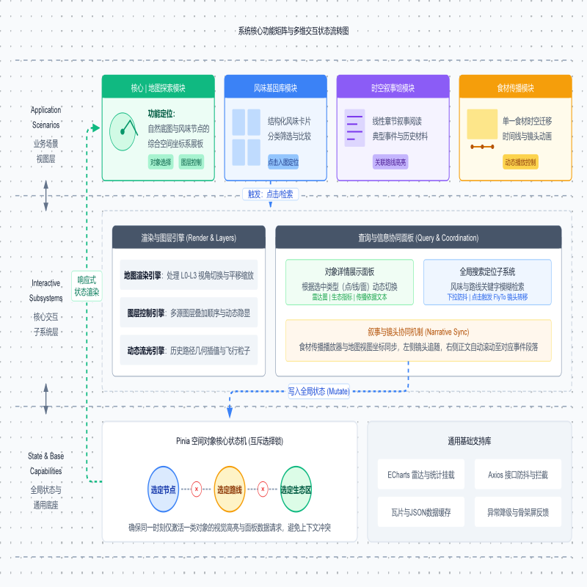
图 8 系统模块划分与各模块多维状态交互示意图

5.2地图探索模块
地图探索模块是系统核心模块，承担 WebGIS 展示、图层叠加、对象选择、搜索定位和详情解释等功能。

5.2.1模块技术架构
地图探索模块由地图渲染、WebGL 数据图层、业务状态、详情展示和搜索交互组成。地图渲染负责底图、物理矢量和生态区边界展示；数据图层负责主地图中的传播路线、流光动画和风味节点展示；业务状态负责控制节点、路线、生态区三类对象的互斥选择；详情展示负责根据选择对象输出解释内容；搜索交互负责从关键词定位到地图对象。

5.2.2模块功能结构
子系统 | 功能说明
地图渲染子系统 | 显示自然地形底图、海岸线、河流和生态区边界
传播路径子系统 | 显示传播路线和动态流光效果
风味节点子系统 | 显示风味节点、聚合气泡和节点选中状态
交互选择子系统 | 支持节点、路线、生态区点击选择和清除选择
详情展示子系统 | 根据当前选择显示节点、路线或生态区详情
搜索子系统 | 支持关键词搜索风味节点和传播路径
图层控制子系统 | 支持地图图层显示、隐藏和上下文强化

5.2.3模块功能描述

（1）地图渲染子系统
地图渲染子系统应支持自然地形底图、海岸线、河流、生态区边界、传播路线和风味节点的叠加显示。图层顺序应保持稳定，底图位于最底层，生态区边界作为自然空间框架，传播路线和风味节点作为主要交互对象。
地图应支持缩放、平移和视图复位。全球尺度下应突出风味传播路径的宏观方向，区域尺度下应突出风味节点和生态区之间的关系。

（2）传播路径子系统
传播路径子系统用于展示食材、技法或味型在历史时空中的迁移方向。传播路径应包含路线类型、路线颜色、关键节点和路径几何。系统可通过路径线和流光动画表现传播的方向性和动态性。路径可视化应让用户明确看到“从哪里来、向哪里去”，不能只依赖镜头移动表达传播过程。
用户点击传播路径后，系统应选中对应路线，并在详情面板中展示路线名称、路线类型、关键节点和传播说明。选中路线时应清除节点和生态区选择。播放或高亮结束后，地图应能够回到稳定视角，避免用户在旋转或飞行后失去空间参照。

（3）风味节点子系统
风味节点子系统用于展示地方菜肴成品。节点应包含城市或地域、菜品名称、主风味标签、颜色和坐标位置。高信息密度场景下，节点可采用聚合或层级展示方式降低视觉拥挤。
用户点击风味节点后，系统应选中对应节点，并在详情面板中展示风味雷达图、描述文本、食材标签和同类型风味关联。选中节点时应清除路线和生态区选择，并显示相关传播上下文。

（4）生态区选择子系统
生态区选择子系统用于展示自然环境对风味形成的空间背景。用户点击生态区后，系统应选中对应生态区，并展示生态区名称、生物群系、生物地理界和环境说明。
选中生态区时应清除节点和路线选择，并强化生态区边界图层，使用户能够将风味节点置于自然环境框架中理解。

（5）详情展示子系统
详情展示子系统根据选择对象类型动态切换内容。节点模式展示风味向量、食材构成、地方描述和同类型关联；路线模式展示传播路线说明和关键节点；生态区模式展示生态区属性和环境解释。
详情面板应支持关闭或折叠，避免遮挡地图主体。面板内容应采用清晰的信息层级，先展示名称和摘要，再展示图表、标签和解释文字。

（6）搜索子系统
搜索子系统支持用户通过关键词查找风味节点和传播路线。搜索结果应展示对象名称、简要说明和颜色标识。用户点击搜索结果后，系统应跳转到地图页并选中对应对象。
搜索结果数量应进行限制，避免候选项过多影响操作。无结果时应给出清晰反馈。

（7）图层控制子系统
图层控制子系统提供基础图层、生态区图层、传播路径图层和风味节点图层的显示控制。图层控制应与对象选择联动，例如选择节点或路线时显示传播路径，选择生态区时强化生态区边界。
图层控制主要服务于浏览和调试，不应干扰普通用户理解核心内容。

5.3风味基因库模块
风味基因库模块用于结构化展示风味节点，适合用户在非地图场景下浏览和比较不同地域风味。

5.3.1模块功能结构
功能 | 说明
节点列表 | 以卡片网格展示风味节点
分类筛选 | 按风味类型或标签筛选
风味概览 | 展示主风味标签和雷达图摘要
地图跳转 | 点击卡片进入地图并选中对应节点

5.3.2模块功能描述
风味基因库应展示食物名称、地域、所属生态区、风味标签和风味向量概览。用户可通过分类筛选快速查看辛辣、鲜甜、咸香、酸鲜等不同类型风味。
该模块应支持从列表浏览进入空间浏览。用户点击风味卡片后，系统应打开地图并定位到对应风味节点，从而形成“结构化比较—地图解释”的浏览路径。
风味基因库也是后续内容产品化的基础入口。对于文旅、课程或展陈场景，可以按城市、食物属、味型或传播主题筛选同一批风味节点，形成不同专题包，而不需要重新整理底层数据。

5.4时空叙事馆模块
时空叙事馆模块用于以章节形式展示典型传播事件和饮食文化材料。

5.4.1模块功能结构
功能 | 说明
章节导航 | 按章节或时间线切换内容
正文阅读 | 展示标题、年代、正文和引用
路线关联 | 将章节与传播路径建立关联
地图入口 | 从章节进入地图查看空间对象

5.4.2模块功能描述
时空叙事馆应以线性阅读方式组织内容，帮助用户理解某类食材、技法或味型的传播背景。章节内容应避免只展示数据库字段，而应以公众可读的方式解释历史材料和空间过程。
章节应与地图对象保持关联。用户阅读某一章节后，可以进入地图查看对应传播路径或相关风味节点，形成“文本叙事—空间验证”的体验。

5.5食材传播模块
食材传播模块用于展示单一食材的起源、传入、扩散和地方化过程，是当前系统从“风味节点展示”走向“专题化传播叙事”的重要页面。该模块面向辣椒、香料、茶叶等具有明确历史传播线索的食材，以时间线和地图路径共同组织内容。
页面应支持食材选择、时间线播放、路径节点展示、右侧说明文本和地图镜头联动。路径线应作为主视觉对象持续存在，镜头运动只负责强调阶段变化，不能替代路线绘制。播放速度应照顾阅读节奏，用户暂停或切换食材后，页面应清楚展示当前节点、当前路径段和对应文献说明。
从后续发展看，食材传播模块可以沉淀为专题模板。每个专题只要遵循统一 JSON 结构，就可以复用同一套页面能力生成新的传播故事。该模块适合扩展到文旅展陈、研学课程和地方品牌内容中，但前提是每个路径节点都具备明确来源或置信度标注。

5.6首页模块
首页模块承担系统识别和入口引导功能。
首页应展示系统名称、主题定位和进入地图探索的主入口。首页视觉应体现饮食文化与自然地理的关系，可通过背景动效、代表性风味卡片或传播意象帮助用户建立第一印象。
首页不应成为营销式长页面，其首要任务是让用户快速理解系统主题并进入核心功能。

5.7关于与方法说明模块
关于与方法说明模块用于说明系统的数据来源、方法框架和数据生产原则。
页面应展示 Natural Earth、WWF TEOW、图片材料和饮食文化材料等数据来源，说明每类数据在系统中的用途。页面还应说明风味向量、生态区映射、传播事件整理、食材传播数据结构和 LLM 辅助数据生产的基本方法。
LLM 辅助数据生产应被描述为后续扩展方向，且必须经过人工审核和质量控制。关于页面还应帮助用户理解系统边界：本系统面向饮食文化解释和知识展示，不提供餐馆点评、交易或实时供应链服务。

5.8异常页面模块
异常页面模块用于处理不存在的路由或页面访问错误。
异常页面应提供简洁提示和返回入口，引导用户回到首页或地图页。异常页面不应展示服务端错误堆栈、内部路径或敏感信息。

5.8.1全局搜索
全局搜索应在主要页面中保持可用，支持风味节点和传播路径检索。搜索结果应可直接触发地图对象选择。后续可扩展食材传播专题检索，但需要保持结果类型清晰，避免节点、路线和专题混在一起造成理解困难。

5.8.2状态管理
系统应统一管理风味节点、传播路径、生态区、图层显示、当前章节和食材传播播放状态等状态。节点、路线和生态区选择应保持互斥；食材传播播放状态应与普通地图选择状态隔离，避免专题播放影响用户返回地图后的常规浏览。

5.8.3图表展示
图表展示包括风味雷达图和生态区信息图表。图表应随当前选中对象同步更新，并与文字解释共同构成信息表达。

5.8.4数据加载与异常反馈
系统应在数据加载失败、搜索无结果、瓦片暂不可用等情况下提供明确反馈。错误反馈应面向用户可理解，不应暴露内部实现细节。

5.9系统实现的几个关键技术

5.9.1WebGIS 混合渲染技术
系统同时使用地图引擎和 WebGL 数据可视化能力。地图引擎负责底图和基础矢量图层，WebGL 数据图层负责主地图中的传播路径、动画和风味节点。两类图层需要在同一地图视图中保持坐标一致和交互一致。对于食材传播等专题页面，可根据稳定性和表现需求选择 MapLibre 原生图层或 WebGL 图层，但必须保证路径可见、状态可恢复。

5.9.2对象关系空间数据库技术
系统使用对象关系数据库和空间扩展统一管理生态区边界、菜肴成品坐标和传播路线。空间索引用于提升图层输出和空间查询效率，关系型约束用于保证菜肴成品、食材和传播事件之间的引用完整性。

5.9.3动态传播路径展示技术
传播路径通过路径线和流光粒子表达方向性。动态效果应服务于文化传播解释，不应影响地图浏览性能和对象选择准确性。

5.9.4栅格瓦片缓存技术
自然地形底图按需生成瓦片，系统通过缓存机制减少重复渲染。瓦片服务异常时应返回可处理的响应，保证地图页面不会因单个瓦片失败而整体不可用。

6 系统接口设计
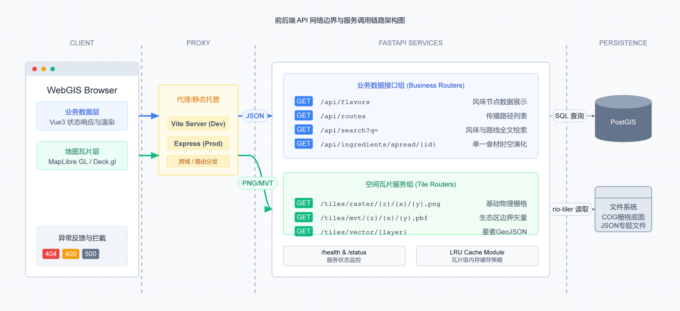
本章对“寻味地理”风味博物志 WebGIS 系统的外部接口、前后端业务接口、地图瓦片接口、系统状态接口、数据流和错误处理约定进行说明。接口设计以浏览器端 WebGIS 应用为服务对象，重点保证地图展示、风味浏览、传播路径展示、食材传播、叙事阅读和数据来源说明能够稳定获取数据。面向后续产业化演进，接口还应保持结构稳定和语义清楚，使同一批风味数据能够被专题页面、展陈大屏或外部系统复用。

图 9 系统结构设计：前后端API网络边界与服务调用链路架构图

6.1 外部接口

6.1.1与外部数据源的接口

（1）Natural Earth 数据接口
系统使用 Natural Earth 高程分层设色栅格底图和物理矢量数据作为基础地理数据来源。该接口属于离线数据接入接口，不在用户访问时实时调用外部服务。
接口对象 | 数据内容 | 接入方式 | 系统用途
高程分层设色栅格 | 全球自然地形背景 | 本地文件读取 | 生成栅格地图瓦片
海岸线 | 全球海岸线矢量 | 本地矢量数据加载 | 地图物理边界展示
河流 | 全球河流矢量 | 本地矢量数据加载 | 地图水系参照
陆地轮廓 | 全球陆地矢量 | 本地矢量数据加载 | 地图陆海背景参照
外部数据更新时，应先完成数据格式检查、坐标系检查和基本渲染检查，再进入系统数据目录。

（2）WWF TEOW 数据接口
系统使用 WWF TEOW 全球陆地生态区划作为生态地理单元来源。该接口同样属于离线数据接入接口，生态区数据经整理后进入空间数据库。
接口对象 | 数据内容 | 接入方式 | 系统用途
生态区边界 | MultiPolygon 面状几何 | 空间数据库导入 | 生态区图层和点击查询
生态区属性 | 名称、编码、生物群系、生物地理界、面积 | 属性字段映射 | 详情面板和数据解释
中文补充属性 | 中文名称、中文类型说明 | 人工整理或映射 | 面向公众展示
生态区数据接入后，应保证边界几何有效、坐标系一致、属性字段可读。

（3）媒体与文本来源接口
系统涉及图片材料、饮食文化材料、地方美食志、古籍和研究资料等来源。此类数据不应由前端直接抓取，而应在系统数据整理阶段确定可用资源和引用说明。
数据类型 | 接口要求
图片资源 | 记录来源链接、授权说明和用途，无法稳定加载时提供占位展示
文本材料 | 记录材料名称、作者或来源、引用内容和整理用途
LLM 辅助结果 | 记录原始材料、抽取结果、审核状态和入库状态
外部数据接入不应直接等同于线上实时调用。当前系统以离线整理、入库和本地服务输出为主，能够降低外部服务不可用对页面展示的影响。后续若接入第三方图片、知识库或内容审核服务，应在服务层进行缓存和降级处理，避免前端直接依赖不稳定外部资源。

6.1.2与浏览器的接口
浏览器通过 HTTP 请求访问前端静态资源、业务数据接口和地图瓦片接口。系统应支持现代浏览器的 JavaScript、WebGL、JSON 解析和图片瓦片加载能力。
浏览器端接口交互应满足以下要求：
- 所有业务数据接口返回 JSON 数据；
- 栅格瓦片接口返回 PNG 图片；
- 矢量图层接口返回 GeoJSON 或 MVT 数据；
- 接口响应应设置合理缓存策略，减少重复请求；
- 生产环境应通过 HTTPS 提供访问能力；
- 面向外部复用的接口应预留版本号、权限和调用统计机制。

6.2内部接口

6.2.1前后端接口设计

（1）数据格式约定
系统前后端接口主要采用 JSON 格式交换业务数据。接口字段命名保持稳定，前端不直接依赖数据库内部字段名。
通用约定如下：
项目 | 约定
字符编码 | UTF-8
时间与年代 | 以展示型字符串为主，必要时补充排序字段
坐标顺序 | 经度在前，纬度在后
空间几何 | 点以坐标数组表达，路线以坐标数组或矢量格式表达
颜色 | 使用十六进制颜色字符串
空结果 | 返回空数组或空对象，不返回未定义结构

（2）业务数据接口

GET /api/flavors
接口用途：获取风味节点展示数据，用于地图节点展示、风味基因库卡片和搜索结果对象定位。该接口当前由数据库 flavor_genotype、recipe_link 和 ingredient 等表组合生成，但前端不需要感知内部表结构。
请求参数：无。
响应类型：JSON 数组。
主要响应字段：
字段 | 类型 | 说明
id | string | 风味节点稳定标识
city | string | 城市或地域名称
dish | string | 菜品名称
dish_family | string | 食物类型
region | string | 区域标签
eco | string | 生态展示标签
eco_name_ref | string | 关联生态区名称
scores | number[] | 六维风味向量展示数组
primary | string[] | 主风味标签
vals | number[] | 主风味数值
color | string | 展示颜色
cat | string | 风味分类
ingredients | string[] | 食材名称列表
coordinates | number[] | 节点坐标
genome_vector | object | 六维风味向量对象
description | string | 风味描述
bubbleImage | string | 节点图片或占位图
bubbleImageSource | string | 图片来源
GET /api/routes
接口用途：获取传播路径列表，用于地图路线展示、流光动画和叙事章节关联。
请求参数：无。
响应类型：JSON 数组。
主要响应字段：
字段 | 类型 | 说明
name | string | 路线名称
color | string | 路线展示颜色
type | string | 路线类型，取值为 land 或 sea
path | number[][] | 路径坐标数组
GET /api/search
接口用途：根据关键词搜索风味节点和传播路径，用于全局搜索和地图跳转。
请求参数：
参数 | 类型 | 必填 | 说明
q | string | 否 | 搜索关键词
响应类型：JSON 数组。
主要响应字段：
字段 | 类型 | 说明
type | string | 结果类型，node 或 route
label | string | 结果主标题
sub | string | 结果副标题
color | string | 结果颜色
data | object | 可直接用于地图选择的对象数据
当关键词为空时，接口返回空数组。
GET /api/chapters
接口用途：获取时空叙事馆章节列表。
请求参数：无。
响应类型：JSON 数组。
主要响应字段：
字段 | 类型 | 说明
id | number | 章节编号
title | string | 章节标题
date | string | 年代标签
body | string | 正文内容
cite | string | 引用说明
source | string | 来源
routeName | string | 关联传播路线
GET /api/data-sources
接口用途：获取系统数据来源列表，用于关于与方法说明页面展示。
请求参数：无。
响应类型：JSON 数组。
主要响应字段：
字段 | 类型 | 说明
name | string | 数据来源名称
desc | string | 来源说明
color | string | 展示颜色
url | string | 来源链接
GET /api/ingredients/spread
接口用途：获取可用于食材传播页面的食材主题概要列表，包括食材编号、名称、物种、起源地、起源坐标、摘要、主题色、事件数量和年份范围。
请求参数：无。
响应类型：JSON 数组。前端使用该接口生成食材选择列表，并决定默认展示的传播主题。
GET /api/ingredients/spread/{ingredient_id}
接口用途：获取单个食材的完整传播数据，包括起源信息、时间线事件、参考文献和可视化参数。该接口主要服务于食材传播页面的右侧说明、时间线和地图节点渲染。
路径参数：ingredient_id，表示食材主题编号。
异常情况：当食材编号不存在时返回 404，并给出可用编号提示。
GET /api/ingredients/spread/{ingredient_id}/path
接口用途：获取单个食材按时间顺序生成的路径坐标和路径段信息。前端可使用该接口绘制传播路径、节点标记和阶段性镜头移动。
路径参数：ingredient_id，表示食材主题编号。
设计要求：接口返回的路径用于宏观传播叙事，不表示精确历史轨迹；每个节点应尽量关联时间、地点、路线描述和来源信息，便于后续进行专题审核和内容复用。

（3）瓦片服务接口

GET /tiles/raster/{z}/{x}/{y}.png
接口用途：按 XYZ 瓦片规则获取 Natural Earth 栅格底图瓦片。
路径参数：
参数 | 类型 | 说明
z | number | 缩放等级
x | number | 瓦片横向编号
y | number | 瓦片纵向编号
响应类型：PNG 图片。
异常情况：
状态 | 说明
400 | 缩放等级超出服务范围
503 | 栅格底图尚不可用
对于超出栅格边界的请求，系统应返回透明占位瓦片，避免地图渲染中断。
GET /tiles/vector/{layer}
接口用途：获取指定矢量图层的 GeoJSON 数据。
路径参数：
参数 | 类型 | 说明
layer | string | 图层名称
可用图层包括 coastline、rivers、land、ecoregions 等。
响应类型：GeoJSON FeatureCollection。
异常情况：
状态 | 说明
404 | 请求图层不存在或尚未加载

GET /tiles/vector
接口用途：获取当前可用矢量图层列表及要素数量。
请求参数：无。
响应示例结构：
字段 | 类型 | 说明
layers | object | 图层名称与要素数量映射

GET /tiles/mvt/{z}/{x}/{y}.pbf
接口用途：获取生态区边界矢量瓦片，用于后续高性能地图图层展示。
路径参数：
参数 | 类型 | 说明
z | number | 缩放等级
x | number | 瓦片横向编号
y | number | 瓦片纵向编号
响应类型：Mapbox Vector Tile 二进制数据。
当瓦片内无生态区要素或查询异常时，接口应返回空矢量瓦片响应，避免前端地图报错。

GET /tiles/status
接口用途：获取瓦片服务状态，用于地图初始化检查和调试显示。
请求参数：无。
主要响应字段：
字段 | 类型 | 说明
raster_ready | boolean | 栅格底图是否可用
vector_layers | string[] | 已加载矢量图层
tile_cache | object | 瓦片缓存状态

系统状态接口

GET /health
接口用途：检查后端服务是否可用。
请求参数：无。
主要响应字段：
字段 | 类型 | 说明
status | string | 服务状态
raster_ready | boolean | 栅格底图是否可用
vector_layers | string[] | 已加载矢量图层

6.2.2子系统间的数据流设计

数据查询流
用户访问页面后，浏览器根据页面类型请求业务数据或瓦片数据。地图页加载风味节点、传播路径、底图瓦片和矢量图层；风味基因库加载风味节点；时空叙事馆加载章节和路线；食材传播页面加载食材主题、完整时间线和路径坐标；关于页面加载数据来源。后端从数据库、专题 JSON 或基础数据文件读取数据，经格式化后返回浏览器。

搜索定位流
用户输入关键词后，浏览器调用搜索接口。后端返回节点或路线类型的搜索结果。用户点击结果后，前端将结果对象写入当前选择状态，并跳转或定位到地图对应对象。

数据写入流
当前用户界面不提供在线编辑入口。风味节点、传播事件、食材、食材传播专题和叙事章节通过离线整理、审核和批量导入流程进入数据库或专题数据文件。后续如建设管理后台，应另行设计登录、权限、审核、版本发布和写入接口。

6.2.3接口错误码约定
状态码 | 适用场景 | 处理方式
200 | 请求成功 | 返回目标数据
400 | 请求参数不符合要求 | 返回错误说明，前端提示用户
404 | 请求资源不存在 | 返回错误说明，前端显示空状态或提示
503 | 依赖数据或服务尚不可用 | 前端显示加载失败或稍后重试提示
500 | 服务端异常 | 记录错误并返回通用错误说明

6.2.4前后端接口调用约定
- 前端应将接口调用与页面状态分离，避免单个请求失败导致整个页面不可用；
- 列表类接口应按稳定结构返回数组，即使无数据也应返回空数组；
- 地图瓦片请求失败时，前端应尽量保持已有图层状态；
- 搜索接口应限制结果数量，优先返回可被直接定位的节点和路线；
- 接口新增字段应保持向后兼容，不应删除前端已使用字段；
- 涉及外部来源链接的字段应在前端以安全方式打开；
- 面向产业化复用的接口应优先保持响应字段稳定，确需调整时应通过版本号或兼容字段过渡。

7 界面设计
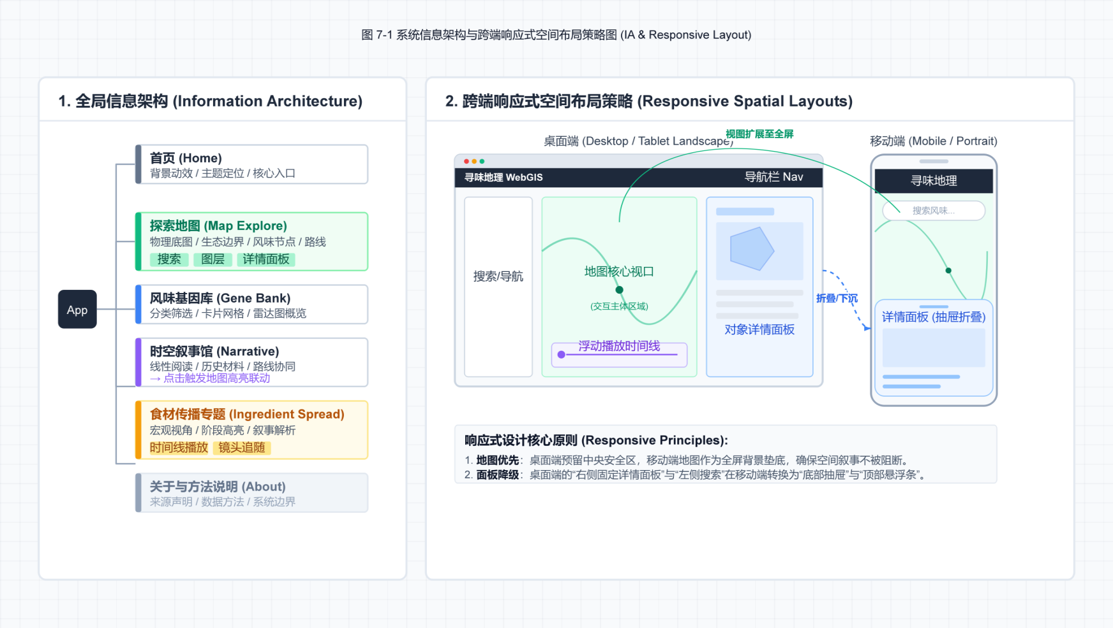
本章对“寻味地理”风味博物志 WebGIS 系统的 B/S 界面设计原则、页面布局、主要页面界面、响应式策略和交互反馈进行说明。系统界面面向公众用户，以自然地理地图为主要视觉对象，以风味数据和叙事内容为辅助解释，形成清晰、克制、可读的 WebGIS 使用体验。界面设计既要保留博物志式的审美气质，也要具备产品化交付所需的稳定性、可复用性和低学习成本。
图 10 系统信息架构与跨端响应式空间布局策略图

7.1 B/S 界面设计

7.1.1设计原则
- 地图优先：地图是系统核心表达界面，页面控件和信息面板不应遮挡主要空间对象。
- 公众可读：界面文本应避免专业术语堆叠，必要术语应通过上下文解释，使非 GIS 用户能够理解。
- 信息分层：名称、摘要、图表、标签、来源和操作入口应按层级排列，避免信息同时竞争视觉焦点。
- 交互明确：可点击对象应具有悬停、选中和清除状态，用户能够判断当前操作对象。
- 风格统一：首页、地图页、风味基因库、时空叙事馆、食材传播页和关于页面应保持统一的色彩、字体、间距和按钮样式。
- 轻量表达：系统界面应区别于传统专业 GIS 工具台，避免大量工具栏、复杂表格和过密按钮。
- 来源可查：涉及数据来源、图片来源和方法说明的内容应提供清晰入口，增强可信度。
- 专题可复用：食材传播、城市主题和课程展陈等专题页面应尽量复用统一组件，避免每新增一个主题就重新设计一套界面。

7.1.2整体布局
系统采用浏览器单页应用布局。顶部或边缘区域提供全局导航和搜索入口，主体区域根据页面类型展示地图、卡片网格、叙事正文或方法说明。
地图页以全屏地图为主体，搜索、图例、图层控制和详情面板浮于地图之上。食材传播页同样以地图为主体，但需要额外容纳时间线、播放控制和阶段说明。非地图页面采用内容容器布局，保证文字阅读宽度适中，卡片和章节信息清晰排列。

7.2系统首页界面
首页是系统的第一入口，主要任务是建立系统主题识别并引导用户进入地图探索。

7.2.1页面组成
区域 | 内容
背景区域 | 与风味传播、地理流动或自然地形相关的视觉背景
标题区域 | 系统名称“寻味地理”和风味博物志副标题
操作区域 | 进入地图探索的主按钮
内容预览 | 代表性风味节点或传播主题预览

7.2.2设计要求
首页应在首屏清晰表达“饮食文化地理探索”的主题。主操作按钮应明显可见，用户无需阅读长篇说明即可进入地图页。代表性风味预览应服务于内容引导，不应喧宾夺主。
首页动效应轻量、平稳，不应影响页面加载和按钮点击。移动端首页应保证标题、按钮和预览内容不互相遮挡。

7.3系统地图页界面
地图页是系统核心工作界面，承担地图浏览、对象选择、搜索定位和详情展示。

7.3.1页面组成
区域 | 内容
地图主体 | 自然地形底图、物理矢量、生态区边界、传播路径、风味节点
搜索入口 | 支持关键词检索风味节点和传播路径
图例区域 | 说明底图、生态区、路线和节点等视觉符号
图层控制 | 控制主要图层显示状态
详情面板 | 显示当前选中节点、路线或生态区详情
导航入口 | 提供前往首页、风味基因库、时空叙事馆、食材传播和关于页面的入口

7.3.2地图主体设计
地图主体应占据页面主要空间。自然地形底图作为背景，色彩应保持柔和；生态区边界应清晰但不过度突出；传播路径应具有方向感；风味节点应具有较强识别度。路线可视化必须可见、可追踪，不能只依赖镜头移动让用户猜测传播方向。
当用户缩放地图时，节点、路线和生态区边界应保持空间对齐。低缩放级别下应避免节点过度拥挤，高缩放级别下应展示更多节点信息。

7.3.3详情面板设计
详情面板根据选中对象切换内容。
选中对象 | 面板内容
风味节点 | 菜品名称、地域、生态标签、风味雷达图、描述文本、食材标签、同类型关联
传播路径 | 路线名称、路线类型、关键节点、传播说明
生态区 | 生态区名称、生物群系、生物地理界、生态区编码和环境说明
详情面板应支持折叠或关闭。面板展开时应保证地图仍可浏览，移动端可采用底部抽屉式布局。

7.3.4搜索与选择设计
搜索框应支持输入关键词并展示结果列表。结果项应包含标题、副标题和颜色提示。点击结果后，系统应进入地图并选中对应对象。
节点、路线和生态区选择状态应互斥。选中对象应有明显高亮；点击地图空白区域或使用清除操作后，应恢复普通浏览状态。
地图镜头可以服务于叙事，但不应破坏用户的空间方向感。涉及旋转、飞行或倾斜视角的交互，应提供稳定的恢复状态，使用户能够回到常规地图视角继续浏览。

7.3.5图层与图例设计
图例应简要说明主要视觉元素，避免使用长说明文字。图层控制应以开关或按钮形式呈现，使用户能够快速显示或隐藏底图、生态区、传播路径和风味节点。
图层控制区不应干扰普通浏览，可采用折叠形式或放置在次要位置。

7.4风味基因库页界面
风味基因库页用于结构化浏览风味节点。

7.4.1页面组成
区域 | 内容
标题区 | 页面名称和简要说明
筛选区 | 风味类型或标签筛选
卡片网格 | 风味节点卡片
卡片内容 | 菜品名称、地域、生态区、主风味标签和雷达图概览

7.4.2设计要求
卡片应以统一尺寸和稳定间距排列，便于横向比较。筛选状态应清晰可见，用户能够判断当前列表范围。
卡片点击后应进入地图并定位到对应风味节点。卡片中的图表应作为概览，不应过度复杂；详细解释应放在地图详情面板中展示。

7.5时空叙事馆页界面
时空叙事馆页用于线性阅读典型传播事件和历史材料。

7.5.1页面组成
区域 | 内容
章节导航 | 章节列表或时间线
正文区域 | 标题、年代标签、正文和引用来源
路线提示 | 与章节关联的传播路线视觉提示
地图入口 | 跳转至地图查看相关路径或节点

7.5.2设计要求
章节导航应帮助用户理解内容顺序。正文区域应保持适合阅读的宽度和行距，引用来源应与正文区分但保持可见。
叙事馆不应将地图交互完整复制到页面内，而应通过简要路线提示和地图入口引导用户进入地图页查看空间细节。

7.6食材传播页界面
食材传播页用于展示单一食材的历史传播过程，界面重点是把路径、时间线和解释文本协调在同一叙事节奏中。该页面应具有宏观、开阔的地图视觉，同时保留食材自然属性和美食美学的细节提示，例如食材名称、物种信息、起源地、关键文献和地方化节点。

7.6.1页面组成
食材传播页由地图主体、食材选择、时间线控制、说明面板和视觉提示五部分组成。地图主体展示食材起源地、传播路径、关键节点和阶段性高亮；食材选择用于切换辣椒、香料、茶叶等不同专题；时间线控制提供播放、暂停、进度、当前阶段和速度设置；说明面板展示当前节点的年代、地点、事件类型、路线说明和来源信息；视觉提示通过主题色、节点标记、路径光效和食材相关图像或纹理建立页面识别。

7.6.2设计要求
食材传播页的路径线应始终清楚可见，播放动画只用于强调传播阶段，不应替代路线绘制。用户在任意时间点都应能判断当前播放到哪个节点、下一段路径指向哪里、右侧文字对应哪一条证据。
播放速度应偏慢，给用户留出阅读说明文字的时间。镜头可以随着路径旋转或飞行，以形成宏观叙事感，但播放结束、暂停或切换食材后，应恢复到稳定的地图视角。页面视觉应避免过度炫技，重点表达“食材从自然起源进入人类饮食网络”的过程，兼顾自然主义、历史纵深和美食审美。
从产品化角度看，该页面应作为专题模板使用。后续新增食材时，只要数据结构一致，就能复用地图、时间线、说明面板和播放控制，不需要重新开发页面。

7.7关于页界面
关于页用于说明系统主题、数据来源和方法框架。

7.7.1页面组成
区域 | 内容
项目说明 | 系统定位和建设目标
数据来源 | 基础地图、生态区、图片和文本材料来源
方法说明 | 风味向量、生态区映射、传播事件整理、食材传播数据结构和 LLM 辅助流程
引用入口 | 外部来源链接

7.7.2设计要求
关于页应以说明性内容为主，结构清晰、段落简洁。数据来源可采用列表或卡片形式展示，便于用户快速了解每类数据的用途。涉及产业化方向时，只需说明系统具备数据复用和专题扩展基础，不应写成营销式宣传页面。
LLM 辅助数据生产应说明为后续扩展机制，并明确人工审核和来源核对要求。

7.8异常页面界面
异常页面用于处理不存在的页面或错误访问。
异常页面应包含简短提示、返回首页入口和返回地图入口。页面风格应与系统整体一致，不应展示内部错误堆栈、服务端路径或调试信息。

7.9响应式布局策略

7.9.1桌面端
桌面端优先保证地图浏览效率。地图页可采用左侧搜索、中央地图、右侧详情面板的布局；食材传播页可采用中央地图、底部时间线、右侧说明面板的布局；风味基因库可采用多列卡片网格；叙事馆可采用章节导航与正文并列布局。

7.9.2平板端
平板端应减少固定面板宽度，允许详情面板折叠。卡片网格列数应随屏幕宽度减少，搜索结果和导航菜单应保持可触控。

7.9.3移动端
移动端地图页应将详情面板转换为底部抽屉或覆盖式面板，搜索和图层控制应收纳为轻量入口。食材传播页在移动端应优先保证地图和当前节点说明，播放控制可固定在底部。首页标题和主按钮应保持首屏可见。风味基因库应采用单列或双列卡片，叙事馆应以纵向阅读为主。

7.9.4可访问性与可读性
界面应保证文字与背景具有足够对比度。交互控件应具备可点击区域，移动端按钮不应过小。颜色不应作为唯一状态提示，选中、禁用和错误状态应配合文字或形状变化。

7.10界面反馈设计
- 数据加载时应展示轻量加载状态；
- 搜索无结果时应提供明确提示；
- 地图对象选中后应有高亮或面板切换反馈；
- 接口失败时应保留页面基本结构，并提示用户稍后重试；
- 页面切换应保持平稳，不应造成明显闪烁；
- 动画效果应服务于风味传播表达，不应影响阅读和点击操作；
食材传播播放结束、暂停或切换专题时，应恢复清晰的地图视角和当前状态提示。

